摘 要
近年来，我国的智能移动终端产业获得了卓著和迅猛的发展，从2009年我国开始3G业务之后，Android智能手机更是以势不可挡的发展态势，迅速占据大半的市场。同时，智能手机一方面极大地方便了我们的日常生活，带来了极大的便捷，不可忽视地，我们越来也多的隐私信息和切身利益，正在随着智能手机的使用，而面临巨大的威胁。
Android系统有其突出的优点，获得广大用户的欢迎。但是，Android系统的缺点也是突出的，因其迅猛的发展和开源的理念，Android系统正在承受着恶意程序的挑战。隐私信息的泄露，吸费软件的肆虐，木马，蠕虫等病毒正在以用户无法察觉的速度，悄悄地在智能移动终端传播。针对Android系统的安全问题，本文基于已经存在的主流解决方法，分析各个方法的优缺点，提出了基于进程捕捉的动态检测的方案来检测分析Android系统的恶意程序。不同于传统的动态检测技术，本文提出的方法不需要修改程序的源码，安装程序APK即可使用，使动态检测技术从实验室得以推广到实际应用。
基于进程捕捉的动态检测技术的核心思想是在发生恶意行为瞬间，捕捉系统中的进程信息，经过一系列的策略和规则，确定发起恶意行为的进程，进而确定开启进程的应用，确定其是否为恶意程序。该方法的优点相比较于静态方法，无需获取APK的源码，不用分析源码的特征片段，不仅仅局限于只能检测出已知的恶意代码类型。同时，相比较于传统的动态检测技术，本方法不需要修改源码，更适合普通用户的安装和使用。

关键词：Android系统；恶意代码；动态检测；捕捉进程。

Abstract
In recent years, China's smart mobile terminal industry received a remarkable and rapid development, after 2009, China began from 3G services, Android smart phones more development trend is unstoppable, quickly occupy most of the market. Meanwhile, smart phones on the one hand greatly facilitates our daily lives has brought great convenience, can not be ignored, we increasingly have more privacy information and vital interests, are as smart phones use, but face enormous threat.
Android system has its distinct advantages, access to the majority of users. However, the disadvantage of the Android system is also prominent for its rapid development and open source philosophy, Android system is exposed to the challenge of malicious programs. Disclosure of private information, the ravages of smoking costs the software, Trojans, worms and other viruses are imperceptible to the user's speed, spread quietly intelligent mobile terminals.Android system for security issues, the paper-based mainstream solutions already exist, the advantages and disadvantages of each method is proposed based on the process of capturing the dynamic testing program to detect systematic analysis of Android malware. Unlike conventional dynamic testing technology, the proposed method does not modify the program's source code, APK installer can be used to make dynamic testing technology from the laboratory to be extended to practical applications.
The core idea of the process based on dynamic detection technology to capture a moment of malicious behavior, capturing systems process information in the event, after a series of policies and rules, to initiate the process of determining malicious behavior, and to determine the open application process to determine whether it is malicious programs. The advantage of this method compared to the static methods need to obtain APK source, without analyzing the characteristics of the source fragment is not limited to only detect known malicious code type. At the same time, compared to conventional dynamic testing techniques, this method does not modify the source code, is more suitable for ordinary users to install and use.

Keywords: Android system, malicious code, dynamic testing, capture process
目 录
摘 要 I
Abstract II

第1章 概述 1
1.1 课题背景 1
1.1.1 Android智能手机 1
1.1.2 恶意代码简介 3
1.1.3 Android系统恶意代码检测国内外研究现状 4
1.2 本文主要工作内容 6
1.3 本章小结 7
第2章 Android系统恶意代码检测技术分析 8
2.1 恶意代码的检测技术 8
2.1.1 静态恶意代码检测技术 8
2.1.2 动态恶意代码检测技术 8
2.1.3 隐私数据库监控 10
2.1.4 文件监控系统技术分析 11
2.1.5 网络环境监控技术分析 11
2.2 本章小结 12
第3章 动态监控系统需求分析与系统总体设计 13
3.1 开发环境和开发工具 13
3.2 系统功能需求分析 14
3.2.1 文件系统监控 15
3.2.2 网络环境监控 16
3.2.3 后台通话监控 17
3.2.4 短信操作监控 18
3.2.5 通讯录信息监控 19
3.2.6 一键扫描病毒 19
3.3 系统功能总体设计 20
3.4 本章小结 20
第4章 动态监控系统详细设计 22
4.1 文件系统监控详细设计 23
4.1.1 文件监控系统功能设计 23
4.1.2 文件监控系统数据库设计 25
4.1.3 文件监控系统技术分析 27
4.2 网络环境监控详细设计 28
4.2.1 网络环境监控功能设计 28
4.2.2 网络环境监控数据库设计 30
4.2.3 网络环境监控技术分析 30
4.3 后台通话监控详细设计 31
4.3.1 后台通话监控的功能设计 31
4.3.2 后台通话监控的数据库设计 32
4.4 短信操作监控详细设计 34
4.5 本章小结 35
第5章 恶意代码动态监控的系统实现与测试 36
5.1 成果展示 36
5.1.1 系统首页 36
5.1.2 一键扫描 37
5.1.3 程序分类查看及操作 39
5.1.4 文件系统监控 42
5.1.5 短信操作监控 44
5.1.6 日志 45
5.1.7 网络环境监控 46
5.1.8 设置 47
5.2 本章小结 48
第6章 恶意代码检测系统性能分析和测试 49
6.1 病毒数据库一键扫描检测性能分析 49
6.2 动态检测性能分析 50
6.3 本章小结 51
致 谢 52
结 论 53
参考文献 54
附录1 译文 活动和任务设计 55
附录2 原文 Activity and Task Design 62

概述

课题背景
随着智能移动终端的不断发展，特别是智能手机的迅速发展，人们的生活越来越离不开智能移动终端，Android系统的智能手机更是扮演着不可替代的角色。2009年，我国正式进入3G（3rd Generation）纪元，相比较于传统的2G（2th Generation）技术，3G的突出优点是能够在全球范围内更好的实现无线漫游，更加高效地处理图片，视频，音乐等多媒体格式^{[1]}。因此，人们的生活也进入了“掌上电脑”的时代，使人们的日常生活和全球的互联网联系的更加紧密。

Android智能手机
据统计，2013年，Android市场份额已经突破了80%，占据了绝大多数的市场，下图1-1显示了主流的智能操作系统在2011年，2012年，2013年三年间市场份额的占据情况 ^{[2]}。

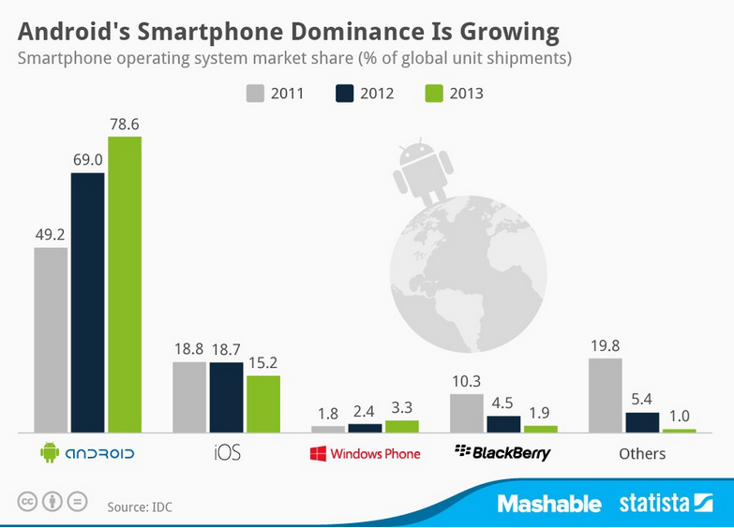
图1-1智能手机市场份额变化

从图1-1中可以看出，Android占据了绝大部分的市场，大多数用户会选择Android系统的智能手机，同样的，因为Android系统明显的市场占有率，也使其成为了不法人员和恶意程序员的主要攻击目标。同时，因为Android系统的开源策略，是Android系统面临的困境更加雪上加霜。因为智能移动终端的发展时间相对较短，用户较少的意识到相关方面的安全问题，而且国内关于移动终端的恶意程序检测技术的起步较晚，相应的病毒检测工具的滞后和Android系统的市场混乱，用户们正在不知不觉中承受着恶意程序的危害^{[3]}。

Android的安全策略
Android系统是基于Linux内核开发的，因此，Android系统不仅保留和继承了Linux操作系统的安全机制，而且其系统架构的各个层次都有独特的安全特性。下图1-2简单显示了Android的安全模型^{[4]}。

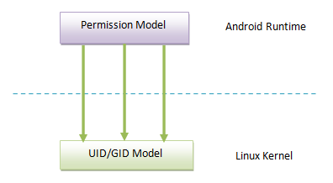
图1-2 Android安全模型

从图1-2中，我们能够得知，Android的安全模型主要分为两部分，一部分属于Android独有的权限模型，另一部分为Linux操作系统本身就有的UID/GID模型。权限模型主要是程序的运行和访问资源，都需要显式的声明相应的权限，应用只能在权限内进行运行和操作资源。下图1-3显示了Android系统的沙箱模型。
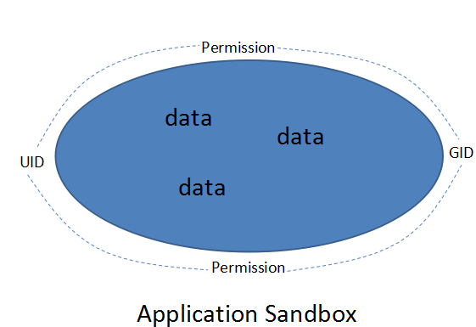
图1-3 Android系统沙箱系统
UID/GID模型在这里经过了限制，规定一个系统只有一个用户，不同的应用赋予独一无二的UID作为标识。一个应用只能够访问自己创建的资源和公共的资源，不能够在不经允许的情况下访问其他应用的资源，所以所有的应用都运行在各自的环境中，这就是Android系统的沙箱模型^{[4]}。

智能手机的安全缺陷
Android系统的沙箱机制一方面为程序的执行创造了一个安全封闭的环境，另一方面，同时也大大地降低了系统的执行效率。因此，在保证安全的前提下，Android系统引入了共享ID和权限机制。多个应用要共享ID，必须要使用相同的数字证书签名。在实际的开发过程中，黑客或者恶意程序员，可以通过SO注入技术，C/C++函数拦截，DEX注入，JAVA函数拦截等技术，绕过Android的安全机制，同时，由于共享ID和权限机制，没有统计的证书管理机构，开发者自行保存私钥，也会带来很大的安全隐患。对于用户安装的程序，由于普通用户专业知识的贫乏，无法判断已安装的程序是否安全正确的使用了赋予的权限，这也是恶意程序肆虐的重要原因^{[5]}。

恶意代码简介
恶意代码，即我们平时统称的电脑病毒，能够引起操作系统宿主机的故障，破坏宿主机的数据的程序都是恶意程序。现在，随着智能移动终端的快速发展和普及，恶意代码已经不仅仅存在于计算机了，智能移动终端中的恶意代码也应该引起人们的关注和防范了^{[6]}。

计算机的恶意代码
计算机病毒是指编制、或者在计算机程序中插入的，破坏数据、影响计算机使用，并能自我复制的一组计算机指令或者程序片段代码。下图1-4展示了计算机中主要的恶意代码分类^{[7]}。

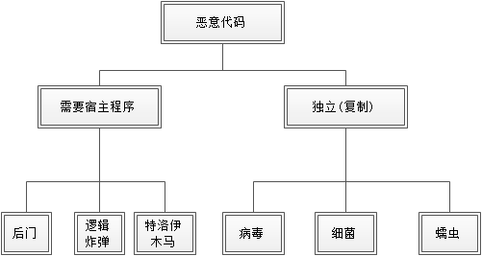
图1-4 计算机主要恶意代码分类

- 计算机病毒：一组能够进行自我传播、需要用户干预来触发执行的破坏性程序或代码。
- 网络蠕虫:一组能够进行自我传播、不需要用户干预即可触发执行的破坏性程序或代码。
- 特洛伊木马：是指一类看起来具有正常功能，但实际上隐藏着很多用户不希望功能的程序。通常由控制端和被控制端两端组成。
- 后门：使得攻击者可以对系统进行非授权访问的一类程序。

智能手机的恶意代码
智能手机的所有恶意程序都可以从计算机恶意程序中找到原型，经过一系列的改造和移植，变成了移动终端的恶意代码。下图1-5显示了用户们最关心的手机病毒带来的危害类型的比例。

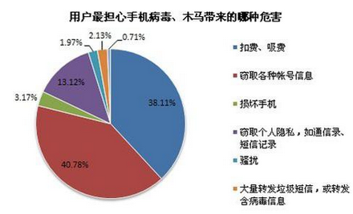
图1-5 用户最担心手机病毒，木马带来的危害类型的比例

从图1-5中能够看出，扣费，吸费类和隐私窃取类恶意程序所造成的危害最受用户的关心。所以本文提出的方法主要从这两个方面，针对用户最关心的问题进行恶意代码检测方案的设计和实现。

Android系统恶意代码检测国内外研究现状
国外是最先注意到Android系统恶意代码，开展相关分析检测技术研究的，并且参照计算机恶意代码检测技术，很快就将Android系统恶意代码检测技术分为了两个主要的类别：静态检测技术^{[6]}和动态检测技术。在两大分类方法下，采用完全不同的检测原理，又产生了许多各有优缺点的检测技术。比较著名和有影响力的主要有以下几种。
首先，在静态检测领域，主要杰出工作者有Etienne Payet，Kui Luo，Steffen Dienst和Leonid Batyuk。
Etienne Payet^{[7]}等通过解决 Julia（Java 字节码静态分析工具）不能分析 Android中由 XML 文件映射生成的类等问题，改进了 Julia 使其适用于 DVM（Dalvik Virtual Machine）字节码的分析，首次将静态分析用于了 Android 程序的分析^{[2]}。
Kui Luo^{[8]}针对隐私窃取类的恶意代码提出了字节码转换器，用于将 DVM 字节码转换为 Java 字节码，并将生成的 Java 字节码输入 Indus（Java 代码静态分析及切片工具）进行分析，使得使用 Indus 分析 Android 程序成为可能。
Steffen Dienst ^{[9]}等首先使用dex2jar 工具将 DVM 字节码转换为 Java 字节码，然后再通过 FindBugs（Java 字节码漏洞静态分析器）的控制流图（CFG）遍历功能，实现了 Intent 对象中的直接依赖和功能依赖的统计。
以上三种技术都是围绕DVM字节码和Java程序之间的关系进行探索的，因为现今Java的恶意代码分析技术已经较为完善，存在很多现有的分析工具。所以，主要的研究方向都放在了怎样将DVM字节码转换成Java字节码，利用现有Java漏洞分析工具进行检测。
Leonid Batyuk^{[10]} 等提出通过反编译测试样本，在不影响程序核心功能的前提下，分析样本的恶意部分并修改其二进制代码，达到分离恶意代码的效果。该方法能较有效地分析普通恶意代码，但分析经过代码混淆的恶意程序的效果不尽人意。另外，该方法采用的修改二进制代码的方式是否侵犯了程序作者的版权还值得深入讨论。
静态分析无法检测未知的新型恶意代码，所以动态检测技术应运而生，它有效的弥补了静态检测技术的不足。动态检测技术^{[11]}创新理论主要有一下几种。
（1）在Android 的 Linux 内核设置日志记录器和分析器，其中日志记录
器记录了目标程序使用的系统调用并过滤特定事件行为，该文献记录的信息包括SIM 卡号和 Gmail 账号等，不同于常规的分析方法，其创新地将对 Android 程序的监控放到了内核层，能较有效地记录恶意代码的系统调用行为。
（2）Asaf Shabtai 等基于异常行为分析的方法，创新性地引入了计算机病毒领域的基于主机的入侵检测方法，在 Android 移动设备上实现了一个基于主机的恶意代码分析系统，该系统持续从移动设备获取特征和事件并进行监控，然后采用机器学习和时序推理的方法分类样本代码。该方法适用于分析持续的攻击（如 DoS和蠕虫等），并且需要用大量的样本训练分类器，因此对于实时和突然的攻击显得无能为力。
（3）沙箱作为动态分析技术中的一种^{[12]}，是分析移动平台恶意代码非常有潜力的一个发展方向。在 Android 模拟器环境中放置了一个 LKM 模块（Loadable Kernel Module），构建了一个沙箱系统，从内核底层拦截并记录所有系统调用日志。然而修改Linux内核底层会导致Android模拟器运行极不稳定，存在很大问题。
另外还有一些静态和动态分析方法，大多是以上几种思想的开拓和结合，能够有效地提升恶意代码检测的准确率和覆盖率。
同时，近年来，国内也逐渐开始重视智能手机安全问题^{[6]}。北京网秦天下科技有限公司推出的产品“网秦手机安全”集成了病毒扫描、实时监控、网络防火墙、在线更新、系统管理五大功能,能够有效地防范移动恶意程序攻击、数据窃取以及隐私侵袭,全方位地保护手机安全;北京江民新科技有限公司设计的“江民杀毒软件手机版”是专为移动设备用户提供安全运行环境的信息安全软件,占用资源小,基本不影响手机的使用效率,能够全面查杀各种手机病毒、木马,保护智能手机不受病毒的威胁,维护移动设备的信息安全;作为老牌反病毒厂商的瑞星推出的“瑞星杀毒软件手机版”包括了病毒查杀、垃圾短信过滤等防护功能;除此之外,360安全中心、金山毒霸等公司也陆续推出了针对不同手机平台的杀毒软件,能够很好的保护智能手机。

本文主要工作内容
本文主要研究恶意代码的动态检测技术，结合传统的动态检测技术和静态检测技术的核心思想，致力于摆脱动态检测必须修改系统源码，重新编译生成新的系统镜像，替换原系统，无法实际应用与普通用户的缺点，同时又针对静态恶意代码无法检测未知恶意程序的缺陷，提出了基于进程捕捉的动态检测技术^{[11]}。该方法不需要修改智能操作系统的源程序，使动态检测技术不仅仅适用于实验研究。本课题主要实现以下目标：
- 不修改系统源码的情况下实现动态检测技术。
- 能够分析动态检测的日志结果，将恶意代码的数字特征签名记录下来，方便下次直接扫描检测出该恶意程序。
- 将恶意代码的数字特征签名记录入数据库，能够管理病毒数据库，实现云病毒数据库，将最新的病毒库上传指定的服务器上，更新服务器上的病毒库。用户在使用时，能够及时更新病毒库，掌握最新恶意代码的动态，防止新型恶意程序的危害。
- 能够监控系统上应用的行为，辨别出属于恶意行为的应用，主要监控的恶意行为包括：文件恶意读写，短信后台私自收发，后台隐蔽电话拨打监听，通讯录等隐私数据库操作等。
- 能够监控各个应用的流量变化，监控智能手机的网络环境，当网络环境发生变化时，获取各个应用的流量状态，允许用户设置流量限制，当应用的流量超过限制流量时，能够及时给与用户提示。
- 能够后台监控系统，尽量减少系统开销，在恶意行为未发生时，后台监控进程处于休眠状态，只有当恶意行为发生时，才会唤醒监控程序，并且将会及时的给与用户提示，如果用户未给予明显的允许行为，将会将本次应用的行为定义为恶意行为，写入日志。
- 记录并整理所有应用的权限，避免首次安装后用户无法再获知应用的权限问题。同时将所有权限分类，归类成安全权限，警告权限，危险权限三类，便于恶意应用的查找和确定。
- 本系统支持用户自定义需要监控的重要文件，并设定文件的重要级别，分为记录不通知，记录并通知和记录并且恢复功能。记录不通知，则该文件发生读写，修改，删除等行为时仅仅在日志中记录信息，不主动向用户提示。记录并通知，则会在该文件发生读写，修改，删除等行为时及时通知用户，但是不会恢复被修改的文件，仅当用户设定该文件或文件夹的安全级别为记录且恢复时，该文件发生读写，修改，删除等操作时，不仅会及时通知用户，还会主动恢复修改前该文件的版本内容，防止用户重要信息的丢失。

本章小结
本章首先对 Android 操作系统的架构以及其安全机制进行了论述，叙述了其安全模型的实现机制；然后我们介绍了恶意代码的分类和危害，对目前广泛传播和新出现的类型作了统计，并分析了 Android 安全机制的缺陷，指出其安全机制的缺陷和监管不严共同造成了目前恶意代码泛滥的现状；最后一部分我们讨论了手机恶意代码和传统计算机病毒的区别，并详细论述了目前应用较多的理论，对动态分析技术应用较少的现状做了阐述，突出了应用动态分析技术的优势。

Android系统恶意代码检测技术分析

恶意代码的检测技术
国外是最先注意并研究Android系统的恶意程序的，参照计算机恶意程序检测技术，将检测技术很自然地分成两种主要类别：动态检测技术和静态检测技术。主流的检测方法都是这两种基本方法的发展或者结合，同时，动态检测技术和静态检测技术又有各自不同的优缺点[8]。
简而言之，动态检测技术能够不依赖于无限扩充的病毒库和已知恶意代码的特征代码，所以，不仅能够检测已知的恶意代码，还能够检测未知的恶意代码。但是缺点也很明显，动态检测技术占有较多系统资源而且存在较高的误报率。静态检测技术的主要优点是简单，准确，误报率几乎为零。但是静态检测技术不能分析未知的新型恶意代码和恶意代码的变体，同时依赖于需要无限扩充内容的病毒库，需要获得已知恶意代码的特征码^{[4]}。
总体来说，动态检测技术主要用于检测未知病毒，较少用于市场推广和普通用户使用。静态检测技术主要用于检测已知恶意程序，现在市场流行的Android系统杀毒软件，主要依赖于病毒库，查杀病毒的能力也主要依赖于病毒库的详尽程度。

静态恶意代码检测技术
在静态分析部分，提取 Android 程序中的权限、API 调用序列、组件、资源以及 APK 结构构建特征向量，应用相似性度量算法，检测已知恶意代码家族的恶意代码样本。静态检测技术又能够分成两种核心思想：基于特征码的分析方法和基于语义的分析方法^{[9]}。
- 基于特征码的恶意代码分析： 基于特征码的分析方法可归纳为模式的提取匹配，特征码就是提取出的恶意代码的特征模式，而恶意代码的扫描过程就是特征模式匹配的过程。
（2）基于语义的恶意代码分析： 基于语义的分析方法的提出是为更好地对抗代码混淆技术。代码混淆技术通过模糊语法特征来对抗基于特征码的分析方法，但其仍保留了行为语义的特点。

动态恶意代码检测技术
现在主流的动态分析检测方法，通过修改 Android 源码、重新编译成内核镜像，使用该镜像文件加载模拟器，实时监控 Android 程序的文件读写、网络连接、短信发送以及电话拨打等行为，基于行为的统计分析检测未知恶意代码。
实际上，实际应用中，一般是遵照图2-1的检测模型来检测恶意代码的，已经被认知的恶意程序将通过特征匹配的方式来检测是否为恶意代码，至于新型恶意代码和恶意代码的变体，则通过动态检测，判断其是否为恶意代码，分析其行为特征，并将其加入已认知行列^{[10]}。恶意程序的恶意行为主要包括：文件读写，短信发送，拨打电话等，动态检测方案主要监控这些行为。
下图2-1描述了静态检测和动态检测技术结合的恶意代码检测方法。

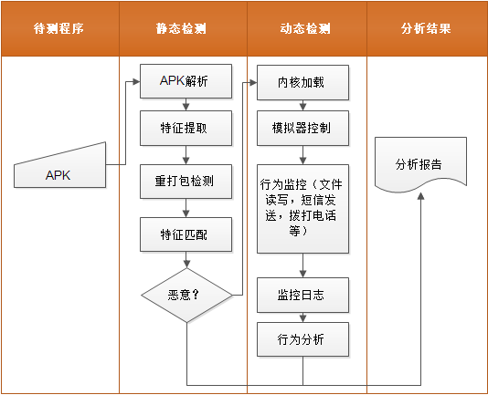
图 2-1 动静结合的检测方法

如图2-1所示，Android系统恶意代码检测技术的核心技术分为两部分，静态检测和动态检测两部分。本系统吸收结合了现今流行的两种技术的优点，静态检测技术能够快速的检查出已知的恶意程序，但是对于未知的新型恶意程序则具不具有明显的检测能力。作为静态检测技术的补充，动态监测技术则弥补了这方面得缺点，它能够检测出未知的新型恶意程序以及已知的恶意程序，但是缺点是占用较多的系统资源和较高的误报率。
本系统结合这两种方法，提出了基于进程捕捉的动态恶意代码检测技术，方便地实现了短信操作监控，文件实时监控，通话监控，隐私数据库监控以及流量监控等主要功能。通过对这些行为序列的分析，检测出可疑的恶意程序，经过用户的确认，将会把检测出的恶意程序的数字特征签名存储入病毒数据库，便于静态检测快速分析查找出已知的恶意程序。
APK（Android Package，应用程序安装包）分析通过安装和提取数字特征签名完成。APK安装后，该系统将会获取该应用所有的权限列表信息，分析出其中的危险权限序列，加入动态检测的观察列表，当该应用发生危险操作时，将会及时通知用户。同时，本系统将会提取应用的数字特征签名，与病毒数据库对比，判断其是否为恶意代码，是恶意代码，则会提示用户及时处理，否则，进入下一步动态检测过程。
行为分析是动态检测过程的核心，包括短信操作行为，文件读写行为，通话行为，隐私数据库操作行为等危险行为监控，同时，生成监控日志，便于用户的查看。

隐私数据库监控
如表2-1所示，在Android系统中,用户的隐私信息,例如联系人信息，已发送的短消息账户信息等都是保存相应程序的databases目录下的数据库中通过对应数据库中表的变化进行监控,可以判断检测的程序在运行过程中是否有隐私数据读取的行为。对数据库表中的数据变化的监控,可以通过Android API中的android.database.Contentobserver:类的相关函数完成。

表2-1 隐私数据库
数据库内容 | 数据库名称
联系人信息 | data/data/com.google.android.Providers.eontaets/databases  /contaCtS.db
多媒体信息 | data/data/eom.google.android.Providers.media/databases  /media.db
短信/彩信 | data/data/eom.google.android.Providers.telePhony/databases  /mmssms.db
手机设置 | data/data/eom.gOogle.android.Providers.settings/databases  /settings.db
地图信息 | data/data/eom.google.android.maPs/databases/maPs.dbbb

文件监控系统技术分析
文件监控系统主要用到Android提供的API，Android系统中文件系统采用的是一种针对NAND设备的新型文件系统，Linux内核文件系统管理中，每一个目录或文件在内核中都对应一个唯一的文件信息节点（inode）；inode节点是内核管理文件系统的最基本单位。如果对文件或目录对应的inode节点实行监控，将是一种细粒度的、非常有效的文件监控措施。
从图2-4中，我们能够看出，用户态应用在操作文件时，将会调用系统函数cn_fp_ack，同时，该函数继续调用系统函数，最终会通过fp_events_connector函数向用户态应用返回一个文件操作消息。
实际上，该过程的实现可以通过Android系统API提供了FileObserver抽象类（Linux的INotify机制）来监听系统/sdcard中的文件或文件夹，FileObserver类能对sdcard中的文件及文件夹的打开、创建、移动和删除操作进行监控。下图2-4表示了文件实时监控的实现。

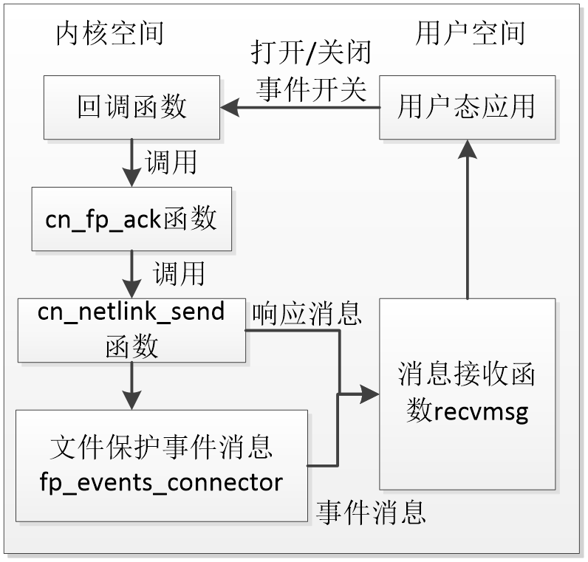
图2-4 文件实时监控

通过FileObserver，可以将制定路径的文件或者文件夹加入监听列表，当被监听的文件发生文件操作事件消息的时候，将会触发监听事件的处理函数，对本次文件操作事件进行处理。

网络环境监控技术分析
网络环境监控的实现利用监听网络环境变化的广播来达成。 Android系统主要通过WIFI和GPRS方式,进行网络连接。Android系统在/Proc/self/net/dev文件中，记录系统的数据流量信息。联接网络时，系统将广播“android.net.conn.CONNECTIVITY_ CHANGE”消息，对该消息关联 Receiver 即可截获到网络联接状态变化事件。
相关的权限为“android.permission.ACCESS_NETWORK_STATE”， 此时，判断网络环境的状态，判断链接网络的是WiFi连接，还是3G网络连接，只有当是3G网络连接且连接处于开启状态时，才会启动网络监控处理模块。
判断系统网络环境的连接状态，使用系统提供的函数 getSystemService获取系统的服务，参数为Context.CONNECTIVITY_SERVICE，通过该服务能够查询当前网络的状态。
注册Receiver后，就可以在广播接受并且处理的函数中接收到网络状态变化，其次，我们处理接收到的广播，在onReceive中添加网络状态判断。

本章小结
本章讲述了Android系统恶意代码动态监测系统所使用的主要技术 ，包括恶意代码动态监测技术，恶意代码静态检测技术，隐私数据库监控技术，文件实时监控技术，Android系统智能手机网络环境监控技术。涉及的Android的机制包括广播机制，系统服务调用的反射机制等。同时，本系统使用了Android虚拟机，防止恶意程序对真实机造成损害。

动态监控系统需求分析与系统总体设计

本章主要论述系统的总体设计和各个功能模块的需求分析。恶意程序动态检测系统分为六个主要的系统功能模块，分别为：文件系统监控，网络环境监控，后台通话监控，短信操作监控，通讯录信息监控和一键扫描功能。需求分析讲述了这六个系统模块的详细功能要求，让我们在阅读本章后，能够对本系统有一个直观形象的全面认识。
系统的总体设计，从整体角度，阐述了本系统的设计方案。本系统为基于进程捕捉的恶意代码动态检测技术，区别于传统的动态检测技术，本方法无需修改系统源码。在总体设计中将会描述本系统如何通过进程捕捉来确定恶意行为，获知发起恶意行为的应用，并通过对应用权限的分类，划分等级，找出危险的权限，在应用发生了恶意行为，并且包含较多危险权限时，将会把该应用确定为恶意程序，提示用户及时处理。

开发环境和开发工具
在实现Android 平台恶意代码行为分析系统的过程中，因为 Android 基于Linux，所以操作系统选择Linux（Ubuntu 12.10版）。使用的开发语言包括Java，C语言和python语言。在开发工具包和集成开发环境方面，我选择了Android SDK和Eclipse。三种语言在程序中分别承担以下功能：
- Java语言
在系统实现过程中，Java 语言的作用主要包括两点：一是用于修改应用程序框架层中接口库的 API，使其能嵌入和提取数据标签，其中用到了 JNI（Java Native Interface）技术；二是用于在系统测试过程中编写自己的测试样本，上述测试样本为特定的 Android 应用程序。
- Python语言
Python 语言的优势在于其简单的语法规则，支持面向对象编程，并且解释执行程序的速度很快。另外，Python 语言也支持混合编程，很容易嵌入其它语言；并且 Python 也提供了各种高级数据结构，如字典、列表等，可以帮助处理各种数据。我们选择 Python用于提供自动测试功能，输出目标程序的行为信息。
- Android SDK
Android SDK 是 Google 提供的 Android 应用程序开发包。Android SDK 发挥三方面的作用：一是为编写自己的测试样本提供 API 接口；二是为测试样本提供模拟运行环境，避免真机测试对系统造成破坏；三是其提供的 adb、MonkeyRunner 等工具提供了模拟运行程序和从模拟器导出记录等功能。

系统功能需求分析
本小节主要讲述了恶意代码动态检测技术的功能需求，解决了系统“做什么”的问题。
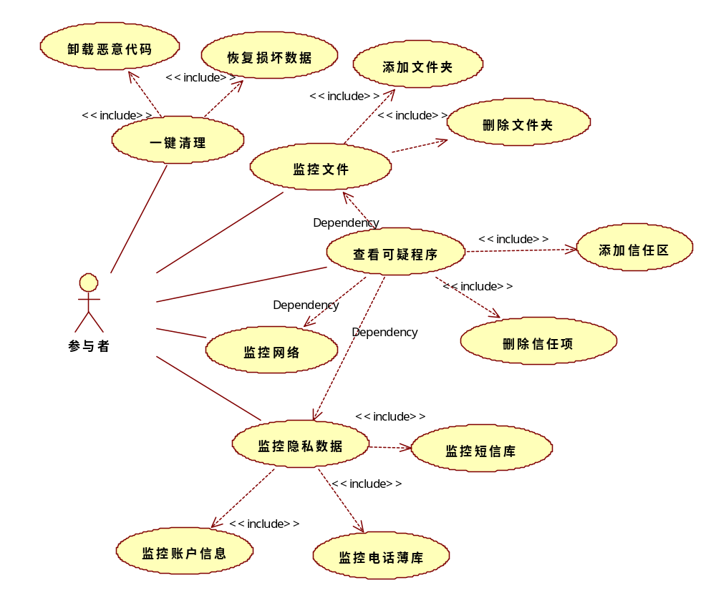
图3-1 系统功能用例图

本系统在不修改系统源码的情况下实现对应用行为的监控并记录，主要监控的行为序列包括：未经用户的允许，擅自读取，修改，删除用户文件，在后台隐蔽发送短信，订阅收费服务等，隐蔽拨打电话，监听并录音来电电话等恶意行为。同时，要求本系统能够吸取静态检测技术的有点，能够快速准确的确定系统中已知的恶意程序，所以，添加了一键扫描功能，并提出了云病毒库的设计，使用户能够及时发现恶意程序，避免受到侵害，同时，能够通过本系统动态检测发现新型恶意程序，上传新型恶意程序数字特征签名，不断扩大云病毒库内容，提升本系统的查杀病毒效率^{[12]}。
图3-1使用用例图的形式描述了本系统的主要功能,描述了本系统的主要功能模块以及各个功能模块之间的关系。主要功能包括：一键清理，监控文件，查看可疑程序，监控网络，监控隐私数据，其中一键清理包括卸载恶意代码和恢复损坏数据的功能。监控文件包括添加监控的文件和删除监控的文件，查看可疑程序时，允许用户添加信任区，因为动态检测的普遍缺点就是误报率高，所以本系统设计更加人性化，允许用户将该系统评定为恶意程序的应用添加为信任。在信任区的应用发生危险行为时，仅仅记录不通知用户。同时，用户能够删除信任区里的某个应用，使其重新进入观察列表。监控隐私数据包括短信，电话薄，账户等隐私信息。恶意代码的判定则依赖于监控隐私数据，监控网络，监控文件的行为分析的结果。

文件系统监控
程序的文件操作是正常的行为之一，很多程序都会有本地文件的访问和读写操作，但是怎么保证这些操作都是合法的，对系统无害的，Android平台则无法保证。所以，本系统应该实现一种有效的实时文件监控技术，能够及时的监测到那个程序对那个文件进行了什么操作^{[13]}。
本模块实现的功能需求主要有获取监听的应用信息，判定该应用是否为用户主动操作，如果不是用户主动操作，则能够提示用户是否允许本次操作。提示用户的方式则是通过弹出系统对话框，提示用户相关文件的操作信息，并且给予用户选择，可供选择的方式有允许，禁止以及忽略三种情况。允许选项表示用户同意本次操作，忽略则表示用户暂时不关心，此时本系统均会记录本次操作的相关信息，但是不会在该文件夹被相同应用操作时再次提醒用户，不同之处在于选择允许，则会将该应用加入监控文件的信任列表里，以后也同样不会在提示用户，而选择忽略，则在其他另外监控之间发生之后，再次发生本次事件，同样会提示用户。若用户选择禁止，则会阻止本次文件的操作。
如图3-2所示，用户允许了本次操作，则仅将本次操作写入日志，若用户未允许本次操作，则判断本次操作位恶意行为，未经用户允许私自操作隐私文件，确定该应用为恶意程序，提示用户卸载并记录本次行为信息。

下图3-2描述了文件系统监控的状态转换图。
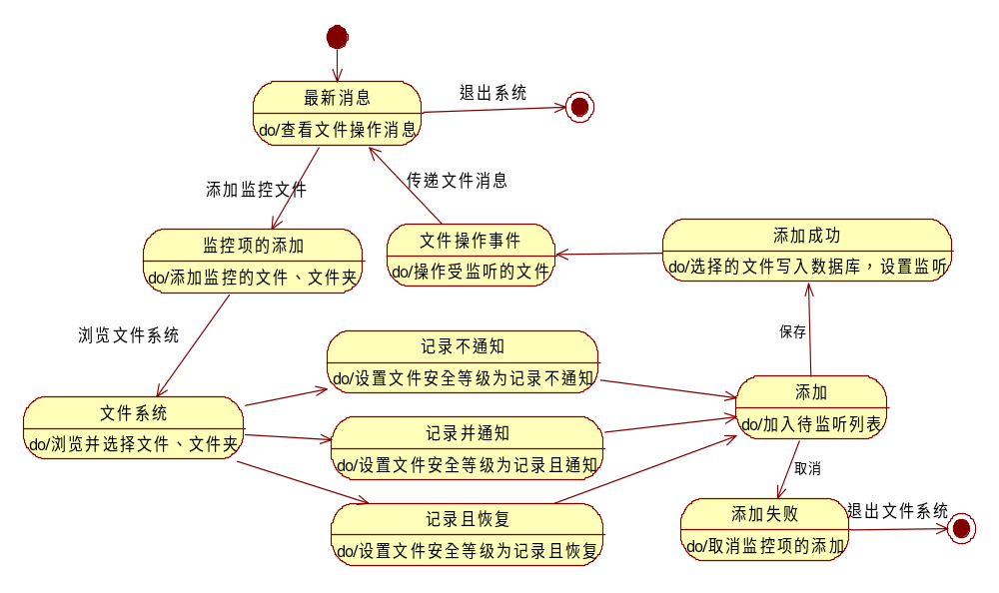
图3-2 文件监控的状态图

网络环境监控
本小节主要讲述本系统的网络环境监控功能模块。显而易见，作为智能手机的重要优点之一，快速且便捷的3G网络连接，随时随地的上网浏览信息，查看图片，听音乐，观看视频是智能手机收广大用户喜爱的重要原因。但是，享受这些服务也是要有相应支出的，流量和话费占据了智能手机日常开销的绝大部分支出，甚至对于不少人来说，流量产生的消费甚至比话费的总额还要对出不少^{[14]}。
所以，智能手机的流量也是广大用户十分关心的一个问题，针对这一需求，本文提出了网络环境监控以及流量监控的思想，保证当智能手机的网络环境发生改变时，该系统能够及时开启后台线程，监控所以正在运行的应用，假如某一个应用的流量变化异常，短时间内产生大量上传流量或者下载流量，则提示用户是否允许此操作，防止恶意程序后台隐蔽消耗流量，无形中增加用户的流量费用开支。
如图3-3所示，本模块首先监控网络环境的状态，当网络环境发生变化时，则启动流量监控处理线程，获取当前正在运行的所有应用的流量信息，写入数据库，记录当前时间，十分钟后，再次记录所有应用的流量信息，假如某个应用在这十分钟内的流量信息发生异常，上传流量或者下载流量超过用户允许的限制，则提示用户该应用发生流量异常行为，并且能够查询流量历史记录，判断该应用在过去的时间内是否多次发生流量异常行为，假如历史记录超过三次，则断定该应用将会因其用户的流量异常，可能会造成流量的过度消耗，提示用户应当及时处理。
下图3-3显示了网络环境监控的状态图。
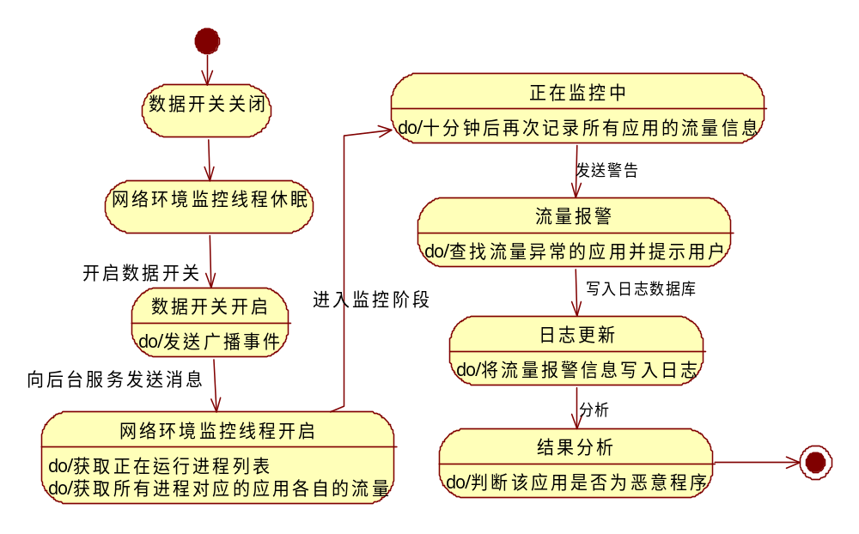
图3-3 网络环境监控状态图

后台通话监控
通话分为去电和来电两种形式，某些程序可能在用户无法察觉的情况下进行呼出操作，而当有电话呼入时，可能是某些骚扰电话。此时，要求系统能在用户未知的情况下监测出非法呼出行为，及时通知用户并拦截^{[15]}。
如图3-4所示，通话监控包含两个功能模块，通话状态监控和通话监控处理。当手机的通话状态发生改变时，将会启动通话监控的处理功能，判断此时发生的是接听电话还是拨打电话事件。
假如发生的是接听电话事件，则需要获取现在所有接收该广播事件的应用，并判断该应用是否进行了录音处理，如果发生了录音行为，则判定该行为为危险行为，提醒用户是否允许此次行为，用户允许则仅记录本次行为，写入日志，若用户未允许，则断定本次行为为恶意行为，发起该行为的应用为恶意应用。
当发生的是拨打电话事件，获取拨打电话的应用，判断该应用是否为系统应用，如为系统应用，则说明本次操作为用户主动操作，不做处理，若非系统应用，则提示用户是否允许本次拨打电话的行为，用户允许则仅记录本次行为，写入日志，用户未操作或者未允许本次操作，则说明本次行为为恶意行为，该应用为恶意程序，提示用户及时处理。

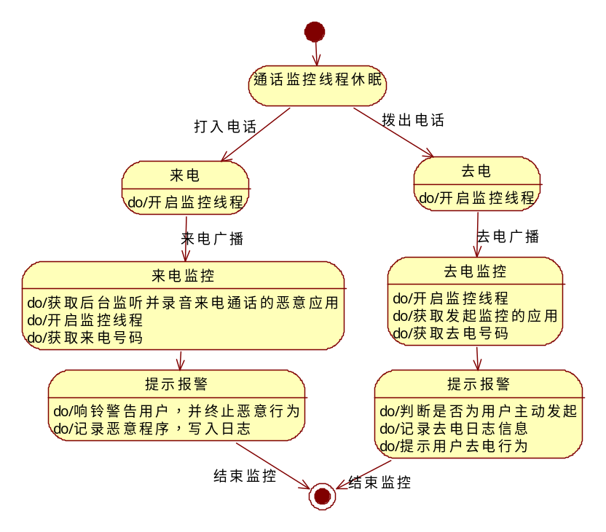
图3-4 通话监控状态图

短信操作监控
短信作为手机便捷的服务之一，具有很多的功能，例如订阅各种网络服务，若短信本恶意程序任意使用，我们的短信隐私不仅没了安全感，而且，恶意程序可以利用短信订阅众多的网络服务，在不知不觉中，我们的开支将会大大增。我们短信的内容若是被其他人知道，同样会给我们造成不必要的麻烦。所以本模块则用于保障用户的短信安全。
如图3-5所示，当发送短信时，能够获取发送短信的应用，判断是否为系统应用，若为系统应用，则本次操作为用户操作，不作处理。若为非系统应用，则询问用户是否允许本次操作，防止恶意程序隐蔽发送短信，用户允许本次操作，则仅记录本次行为，写入日志。否则，本次行为为恶意行为，获取发送的目的地号码，断定该应用为恶意程序，提示用户及时处理。

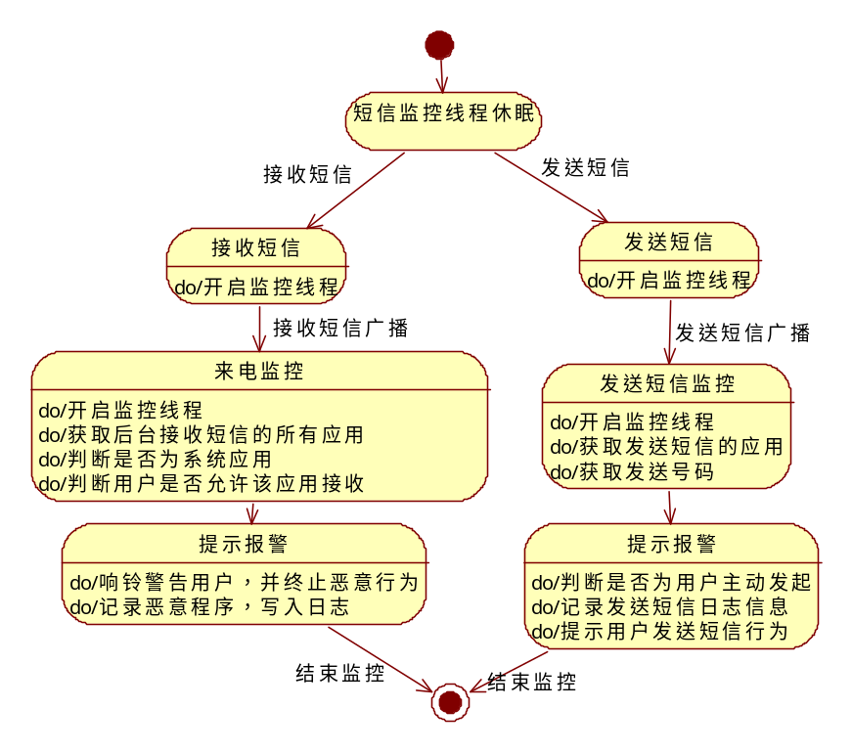
图3-5 短信监控状态图

通讯录信息监控
通讯录是用户隐私的一个重要内容，现在很多应用都会要求获取通讯录的信息，使通讯录的内容几乎处于公开状态。所以，通讯录信息监控模块致力于解决该问题，再次保证用户能够确保通讯录信息的安全。
当通讯录发生访问或者修改操作时，该监控程序能够及时发现发起该操作的应用，并判断该应用是否为用户主动发起的操作，如果用户允许此次操作，则该此行为只记录进日志，否则，判定本次行为为非法操作，提示用户，并将该应用判定为恶意程序。

一键扫描病毒
一键扫描模块主要实现病毒库扫描恶意程序的功能。该模块能够记录动态检测的恶意程序的数字特征签名并写入病毒库，自动扩充病毒库内容。并且，当本地病毒库发生变化时，能够同步更新到远程服务器病毒库，随着用户量的增加，病毒库的内容会随之越来越全面丰富，使用户能够在恶意行为发生之前，就能准确的定位恶意程序，防止造成重大损失。

系统功能总体设计
本章对基于进程的恶意代码动态检测技术的需求进行了详细分析，核心思想包含两部分，第一，实时检测系统中所有应用的行为序列，分析出具有恶意行为的应用，该功能模块主要基于事件监听和获取进程信息的思想。第二，借鉴流行且实用的病毒库思想，同时结合动态检测的结果，提出云病毒库的思想，能够将普通用户发现的新型恶意程序的数字特征签名上传到服务器病毒库，同时云病毒库在得到一定数量的恶意程序数字特征签名更新之后，将会主动对所有用户发送消息，询问用户是否愿意更新本地病毒库。
下图3-6显示了系统总功能的结构图。
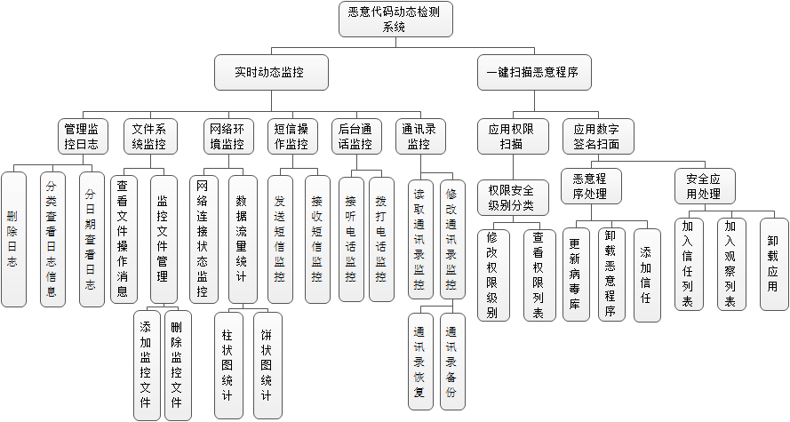

图3-6 系统总功能结构图

如图3-6所示，恶意代码动态监测系统包含实时动态监测和一键扫描恶意程序两个主要功能模块。实时动态监控模块又分为六个主要功能模块，分别为管理监控日志，文件系统监控，网络环境监控，短信操作监控，后台通话监控和通讯录监控等功能模块。一键扫描恶意程序则包括应用权限的扫描和应用数字签名的扫描，通过与病毒数据库的比对，确定Android系统中是否存在恶意程序。

本章小结
基于进程捕捉的恶意代码动态检测技术的核心问题是发生恶意行为时，该系统能够及时的发现并且确定发起该行为的应用，判断是否为用户主动操作，当不是用户操作时，则确定本次行为是危险行为，并且提醒用户是否允许本次操作，用户为操作或者为允许，则断定本次行为是恶意行为，发起该行为的应用为恶意程序。
该系统主要的功能包括，文件系统实时监控，网络环境监控和流量统计，后台通话监控，短信操作监控，通讯录隐私监控，一键扫描病毒等功能。其中，前五项属于基于进程捕捉的动态检测的部分，最后一个一键扫病毒则是在基于进程捕捉的动态检测部分的基础上，进一步方便用户及时发现病毒，避免损失的核心思想上设计的。
本系统借鉴了主流的手机杀毒软件的主要思想，利用云病毒库，将用户发现并确定的新型恶意程序上传至服务器，在服务器端存在一个总病毒库，收集所有用户上传的病毒样本，并且向用户提供本地病毒库更新服务，使用户能够在恶意行为发生之前就及时发现恶意程序，避免不必要的损失。

动态监控系统详细设计
本章将详细说明基于进程捕捉的恶意代码动态检测技术的设计方案。进程捕捉作为该系统的核心部分，也是该方案的特点所在，基于进程捕捉的动态恶意代码检测技术，摆脱了传统动态恶意代码检测技术的局限性，不需要修改系统的源码，不需要编译系统内核文件，使用更简单，能够像使用普通安装应用一样，安装该应用就能够使用，否则，例如传统的动态检测技术，则要在编译系统内核文件以后，还需要替换原系统镜像，同时需要用户获取root权限，不具有实际应用性。下图4-1展示了该系统的总体功能流程图。

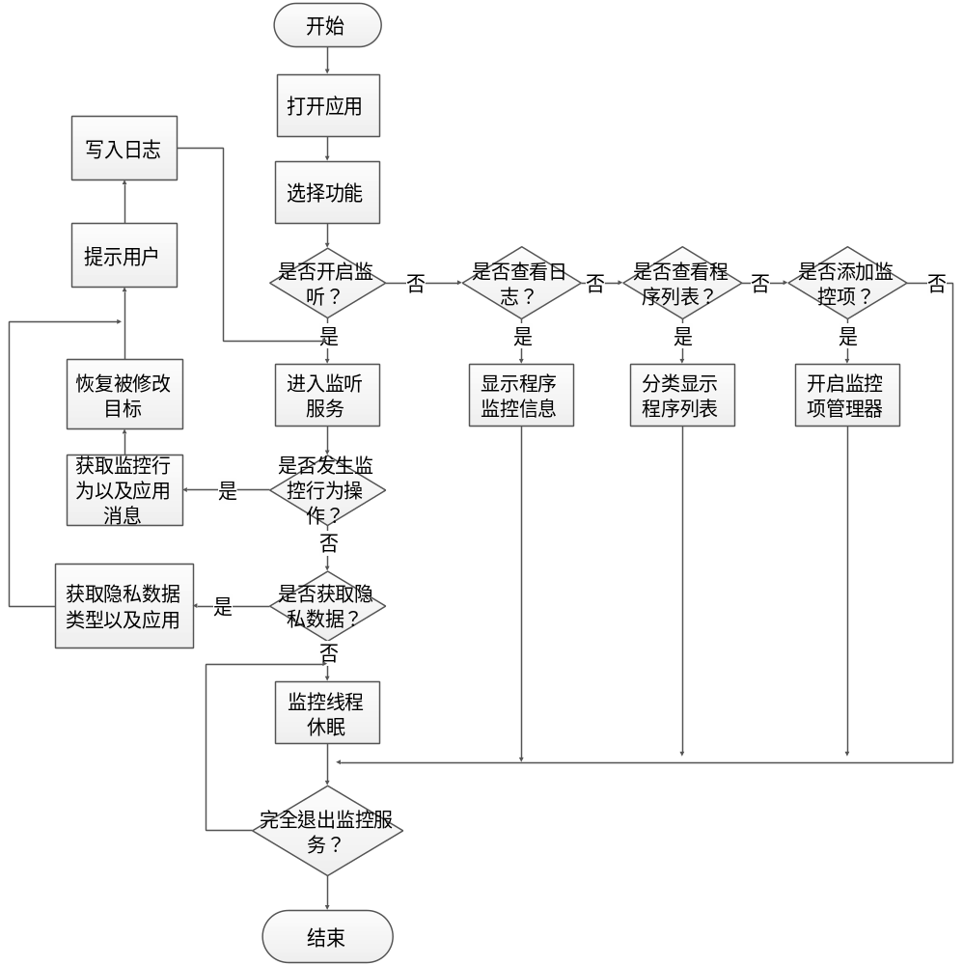
图4-1 系统功能实现流程图

如图4-1所示，进入恶意代码动态监测系统后的首要操作就是打开后台监控程序，可以实现同时针对文件系统，短信操作，通讯录隐私信息和通话过程等用户较为关心的安全方面进行后台全方面监控。当应用获取用户隐私信息时，将会被该系统及时监控到，并且立即在接下来的一段时间内监控网络数据流量的变化，判断获取隐私数据的应用是否同时发生了联网行为以及发送的数据是否包含隐私数据，若该应用对外发送手机用户的隐私数据，将会及时通知用户，并且判定本次行为为恶意行为，该应用为恶意应用。
同时，该恶意代码动态监控系统提供了查看日志信息，分类查看程序列表，监控文件的管理等功能。日志主要记录该系统监测到的危险行为和具有一定危害的恶意行为的相关详细信息，主要包括文件系统监控信息，短信操作监控信息以及通话过程监控信息，详细记录了本次行为的描述，以及本次行为发起者的详细信息，以供用户能够随时查看系统各个程序的运行情况以及手机过去一段时间内的安全状态。

文件系统监控详细设计

文件监控系统功能设计
本小节主要阐述了文件系统监控的功能，本功能模块包含查看文件消息列表功能，添加监控文件或文件夹功能，选择自定义的监控文件或文件夹的安全级别，安全级别划分为三个等级：记录不通知，记录并通知，记录且恢复。
下图4-2显示了文件系统的安全级别划分。

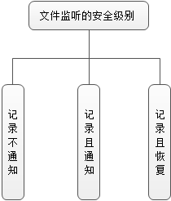
图4-2 文件安全级别

- 记录不通知 则该文件发生读写，修改，删除等行为时仅仅在日志中记录信息，不主动向用户提示。
- 记录并通知 则会在该文件发生读写，修改，删除等行为时及时通知用户，但是不会恢复被修改的文件。
- 记录且恢复 仅当用户设定该文件或文件夹的安全级别为记录且恢复时，该文件发生读写，修改，删除等操作时，不仅会及时通知用户，还会主动恢复修改前该文件的版本内容，防止用户重要信息的丢失。
另一个主要的子功能模块就是查看最新文件操作消息。当受监控的文件或者文件夹发读写，修改或者删除等操作时，能够及时通知前台UI（User Interface）线程，判断前台界面是否被销毁，未被销毁，则刷新前台界面，前台界面假如被销毁了，则在前台界面重新创建时显示最新文件操作消息。
对应于文件的三个安全级别，在前台最新消息显示界面，划分为四部分：最新消息列表，记录不通知文件消息，记录并通知文件消息，记录且恢复文件消息。
- 最新消息列表 根据上次查看文件操作消息的时间为界限，查询数据库，加入文件操作时间发生的时间在时间界限之后，则将该条消息放入最新消息列表
- 记录不通知文件消息 本列表对应添加文件安全的记录不通知级别，查询数据库，将安全级别为记录不通知的所有文件操作消息放在该部分显示。
- 记录且通知文件消息 本列表对应添加文件安全的记录且通知级别，查询数据库，将安全级别为记录且通知的所有文件操作消息放在该部分显示。
- 记录且恢复文件消息 本列表对应添加文件安全的记录且恢复级别，查询数据库，将安全级别为记录且恢复的所有文件操作消息放在该部分显示。
将消息的显示分为这四个主要部分的原因是方便用户更加快速地查询想要的文件操作消息，使文件操作消息的显示更加合理，用户能够迅速定位自已关心的文件的信息。
从图4-2中，能够清晰阐述了文件系统监听模块的功能需求和各个状态之间的转变关系。在文件浏览列表中，设定单击列表中的一项，如果该选项是文件夹，则进入该文件夹，列出下层文件、文件夹列表。否则，该选项为文件，显示“该选项是文件”提示，不进入下层列表。长按列表某一选项，则跳出对话框，允许用户选择文件、文件夹的安全级别。
下图4-3显示了文件监控系统的流程图。

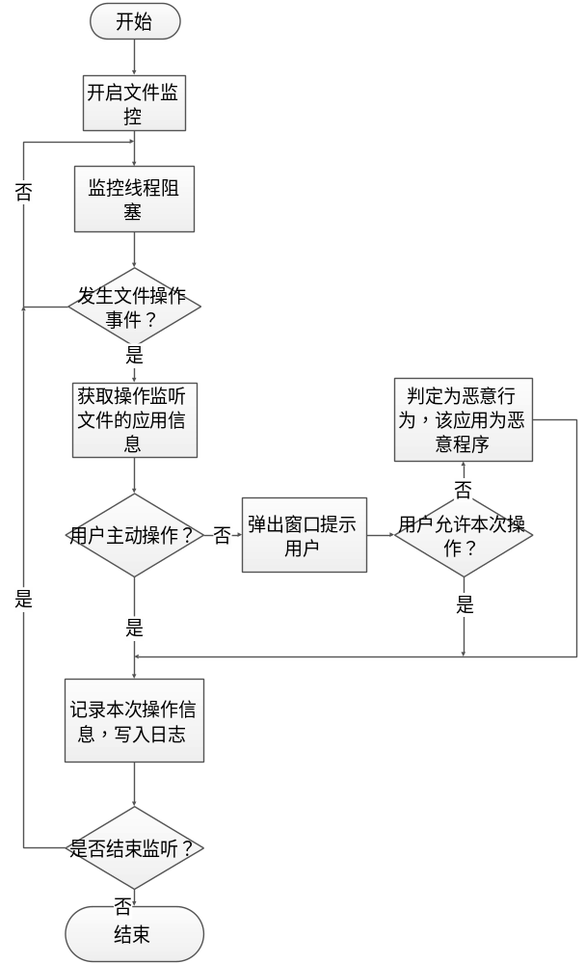
图4-3 文件系统监听流程图

文件监控系统数据库设计
该部分主要说明了文件监控系统的数据库设计方案，详细阐述了各个数据表的结构以及每个数据项的属性和实际意义。文件监控系统数据库分为文件基本信息数据库表，文件消息数据库表和应用基本信息数据库表。
文件基本信息数据库表的数据项包括文件ID（Identity，身份标识号码），文件绝对路径，文件安全级别，文件加入监听的日期时间等四个主要信息。文件ID作为文件基本信息数据库表的主键，具有唯一，不可空且自增长的特性，文件ID将会从零开始增长，每次增长的值为一。文件绝对路径则是文件最重要的的基本信息，该项指出了文件在手机系统里的逻辑位置，在该绝对路径下的文件或者文件夹就是该系统文件监控功能的唯一监控对象。文件安全级别分为上述的记录不通知，记录且通知和记录且恢复三个安全级别。文件加入监控的时间，表示该文件或者文件夹被用户或者该恶意代码动态系统加入监控序列的具体日期和时间，方便用户查询什么时候将某一个文件或者文件夹加入了监控。
下表4-1表示文件基本信息的数据库表。

表4-1 文件基本信息数据库表FileBaseInfo
数据项名称 | 数据类型 | 数据描述 | 备注
_id | Integer | 文件id | 唯一，主键，自增长，不可空
File_path | String | 文件绝对路径 | 不可空
File_level | Integer | 文件安全级别 | 限制数值范围是1，2或者3
File_addtime | Long | 文件加入监控的时间 | 可空

如表4-1所示，其中，数据项名称表示在数据库表中，各个数据项表示的方式，数据类型表示该数据项所属的基本数据类型的类别，数据描述表示了该数据项所表示的实际意义，备注则对该数据项的一些特性和限制条件做出了描述。下表4-2表示了文件消息数据库表结构。
表4-2 文件消息数据库表FileNews
数据项名称 | 数据类型 | 数据描述 | 备注
_id | Integer | 消息id | 唯一，主键，自增长，不可空
File_id | Integer | 文件id | 外键，不可空
App_id | Integer | 应用id | 外键，不可空
File_optime | Long | 文件操作的日期 | 不可空，毫秒数
File_pkgname | String | 文件包名 | 不可空
File_optype | Integer | 文件操作类型 | 范围1，2，3，4

如表4-2所示，文件消息数据库表用于存储文件操作消息，当处于监控范围的文件发生访问，修改或者删除等操作时，该系统将会获取一个文件操作事件，同时，确定该事件的发起者，记录被操作的文件消息和操作文件的应用的信息，组成文件操作消息。文件消息数据库表包括文件ID，应用UID（User Identification），应用包名，文件操作日期，文件操作类型。
其中File_optype的取值范围为1，2，3，4分别代表对文件进行操作的四种方式，1代表创建文件或者文件夹，2代表访问文件或者文件夹，3代表修改文件或者文件夹，4代表删除文件或者文件夹。File_id为外键，引用其他数据库表的主键，本项为引用FileBaseInfo数据库表的主键，代表FileBaseInfo数据库表中的一项纪录。App_id作为AppBaseInfo数据库表的主键引用，表示一条应用信息的引用。File_optime表示该文件消息产生的日期和时间。File_pkgname表示操作文件的应用的包名，属于应用的主要信息。
应用基本信息数据库表记录了所有应用的基本信息，方便动态监控及时调用所有应用的基本信息。同时，作为捕捉进程，确定应用的策略的主要内容之一，该数据库表具有重要作用。
下表4-3表示了应用基本信息数据库表。

表4-3 应用基本信息数据库表AppBaseInfo
数据项名称 | 数据类型 | 数据描述 | 备注
_id | Integer | 应用id | 唯一，主键，自增长，不可空
pkgname | String | 文件包名 | 不可空
Permission_num | Integer | 应用权限数 | 整数，非负数

文件监控系统技术分析
文件监控系统主要用到Android提供的API，Android系统中文件系统采用的是一种针对NAND设备的新型文件系统，Linux内核文件系统管理中，每一个目录或文件在内核中都对应一个唯一的文件信息节点（inode）；inode节点是内核管理文件系统的最基本单位。如果对文件或目录对应的inode节点实行监控，将是一种细粒度的、非常有效的文件监控措施。
从图4-4中，我们能够看出，用户态应用在操作文件时，将会调用系统函数cn_fp_ack，同时，该函数继续调用系统函数，最终会通过fp_events_connector函数向用户态应用返回一个文件操作消息。
实际上，该过程的实现可以通过Android系统API提供了FileObserver抽象类（Linux的INotify机制）来监听系统/sdcard中的文件或文件夹，FileObserver类能对sdcard中的文件及文件夹的打开、创建、移动和删除操作进行监控。下图4-4表示了文件实时监控的实现。

图4-4 文件实时监控

通过FileObserver，可以将制定路径的文件或者文件夹加入监听列表，当被监听的文件发生文件操作事件消息的时候，将会触发监听事件的处理函数，对本次文件操作事件进行处理。

网络环境监控详细设计

网络环境监控功能设计
当数据开关的状态发生变化时，系统会发送一个广播事件，后台监控程序监听此广播，当数据开关事件未发生时，网络环境监控线程处于休眠状态，此时能够大大减少系统资源开销。
当数据开关事件发生时，后台监控程序将及时监听到该广播，开启相应的处理线程，获取正在运行的进程列表，或进程对应的所有应用的各自的流量信息，十分钟之后再次记录所有应用的流量信息，与十分钟前进行对比，如果有程序的流量状态在这十分钟内发生了异常，产生了过多的上传流量或者下载流量，则及时提示用户，防止恶意程序后台隐蔽消耗流量，使用户的流量在无形中流失。
下图4-5显示网络环境流量监控的流程图。

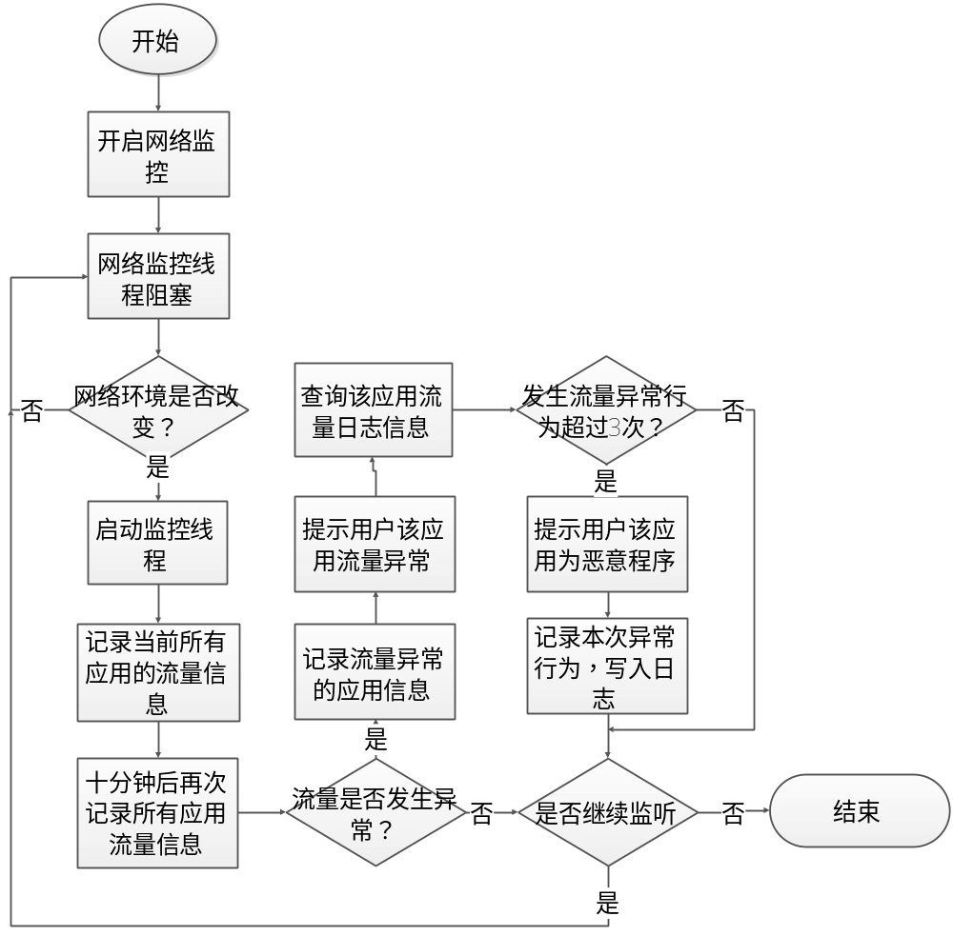
图4-5 网络流量环境监控流程图

从上图4-5看出，网络环境监控分为两个主要部分：网络环境的监控和流量的统计。
- 网络环境监控 本部分主要监控的是智能手机的网络连接状态，智能手机有两种网络连接，WiFi连接（无线网连接）和3G移动数据网络连接。当网络环境发生变化时，网络环境监控模块将判断当前网络的连接状态，当此时是3G网络连接时，后台监控程序才会唤醒网络环境监控模块线程，执行流量统计和监控的功能。
- 流量统计和监控 本模块为网络环境监控模块的核心功能，主要用于在网络环境变化时，能够及时记录所有应用的流量信息，并在其后的一段时间内，跟踪记录应用的流量使用情况。一般而言，恶意程序会监控网络环境的变化，当网络连接开启时，恶意程序就会启动恶意代码，隐蔽下载恶意代码或者上传用户隐私信息。所以，在网络变化的一段时间内，本模块能够及时发现所以应用的异常流量状态，给与用户安全放心的网络环境。
- 流量日志 本模块主要记录所有与流量和网络环境有关的信息。当网络环境发生变化时，将记录下该信息。信息内容包含网络环境打开或者关闭的动作信息，发生该动作的具体时间，精确到秒以及发生该动作时，手机消耗的总流量，总上传流量和总下载流量信息。同时，分别记录系统正在运行的所有应用的流量信息，日志内容为应用的应用名称，记录流量信息的具体时间，精确到秒，该应用的上传流量，下载流量信息。
- 流量统计图 为了方便用户直观形象地查看所有应用的流量使用情况，本模块根据应用的流量信息，将会动态实时的显示所有应用的流量统计图，包括饼状图和柱状图，记录的信息为总流量数值，为应用的总上传流量和总下载流量的和。饼状图只要为了显示应用的消耗流量占据所有应用的总消耗流量的比值，方便用户了解到底是哪一个应用消耗了大部分的流量。柱状图则直观地显示各个应用的流量消耗情况。

网络环境监控数据库设计
该功能模块主要记录流量统计的数据，所以记录的信息内容包括应用UID，应用上传流量，应用下载流量，以及应用消耗总流量。下表3-4展示了流量统计数据库表。

表4-4 流量统计数据库表Traffic
数据项名称 | 数据类型 | 数据描述 | 备注
_id | Integer | 流量记录id | 唯一，主键，自增长，不可空
App_uid | Integer | 应用UID | 外键，不可空
Traffic_up | Integer | 应用上传总流量 | 整数，非负数
Traffic_down | Integer | 应用下载总流量 | 整数，非负数
Traffic_total | Integer | 应用消耗总流量 | 整数，非负数

其中，应用消耗总流量为应用上传总流量和应用下载总流之和，所以应用消耗总流量非负数，且均大于应用上传总流量和应用下载总流量。App_uid表示产生该流量信息的应用id，作为外键，不可空且引用自数据库表AppBaseInfo。

网络环境监控技术分析
网络环境监控的实现利用监听网络环境变化的广播来达成。 Android系统主要通过WIFI和GPRS方式,进行网络连接。Android系统在/Proc/self/net/dev文件中，记录系统的数据流量信息。联接网络时，系统将广播“android.net.conn.CONNECTIVITY_ CHANGE”消息，对该消息关联 Receiver 即可截获到网络联接状态变化事件。
相关的权限为“android.permission.ACCESS_NETWORK_STATE”， 此时，判断网络环境的状态，判断链接网络的是WiFi连接，还是3G网络连接，只有当是3G网络连接且连接处于开启状态时，才会启动网络监控处理模块。
判断系统网络环境的连接状态，使用系统提供的函数 getSystemService获取系统的服务，参数为Context.CONNECTIVITY_SERVICE，通过该服务能够查询当前网络的状态。
注册Receiver后，就可以在广播接受并且处理的函数中接收到网络状态变化，其次，我们处理接收到的广播，在onReceive中添加网络状态判断。

后台通话监控详细设计

后台通话监控的功能设计
在Android中，有的时候我们需要监控拨出电话和拨入电话，在Android中，可以使用其提供的API来实现这2个功能。
（1）获得系统服务TelephonyManager对象，这可以通过Context上的getSystemService(String serviceName)来获得。
（2）在TelephonyManager对象上调用listen()方法，让其监听电话状态的变化，其中需要给它注册一个监听器：PhoneStateListener，以及制定其监听的事件类型为通话状态（CALL STATE）。
（3）在实现的PhoneStateListener类中，覆盖onCallStateChanged()方法，这个方法是一个回调方法，当电话通话状态发生改变时会被调用，这个方法会将来电号码传入，我们直接使用这个号码即可。
如图4-6所示，本模块分为两个主要内容：去电监控和来电监控。在来电监控阶段，恶意行为主要是恶意程序后台监听通话内容，录音通话过程。去电阶段主要恶意行为是去电行为的发起者是否为用户，如果是用户应用发起的去电，用户是否允许，假如在用户不知情的情况下，应用进行了拨打电话的行为，则确定本次行为是恶意行为。
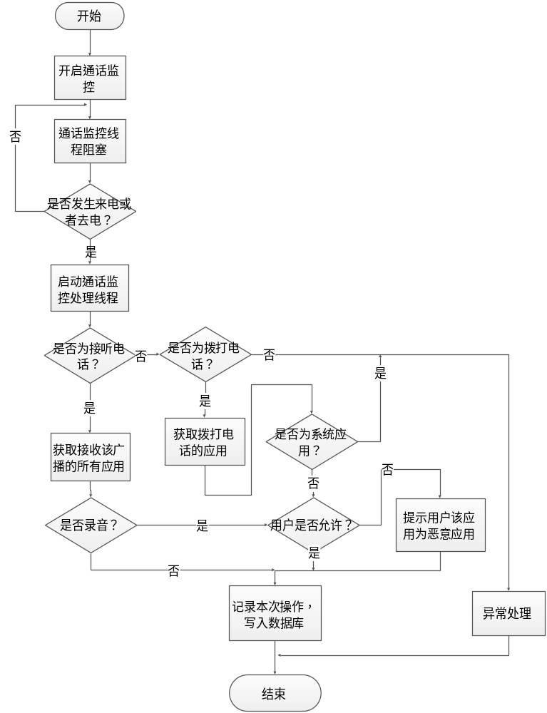
图4-6 后台通话监控流程图

如图4-6所示，如果要实现监控来电电话，可以通过Android中提供的TelephonyManager这个类，这是一个系统服务，其中提供了对手机状态、手机通话状态以及运营商信息等的访问方法。我们这里主要来看如何通过它来获得拨入电话号码。

后台通话监控的数据库设计
本功能模块的数据库记录了来电和去电的监控信息，存入日志数据库表Contact中，包含的数据项为通话记录的ID，通话的开始时间，通话号码，发起通话的应用UID，通话类型，通话时长。
其中通话号码表示当为拨出电话时，该项表示拨出电话的目标号码，当为接听电话时，则表示打入电话一方的号码。通话类型则表示了来电和去电这两种通话状态，表示了该通话监控记录的通话类型。
下表4-5表示通话监控的数据库表。

表4-5 通话监控数据库表
数据项名称 | 数据类型 | 数据描述 | 备注
_id | Integer | 通话监控记录id | 唯一，主键，自增长，不可空
App_uid | Integer | 应用UID | 外键，不可空
Contact_begintime | Long | 通话开始时间 | 毫秒数
Contact_time | Long | 通话时长 | 秒数
Contact_type | Integer | 通话类型 | 1：来电2：去电
Contact_num | Long | 通话号码 | 非空

判断应用是否具有通话权限的策略是查询该应用的权限列表，这就需要用到应用权限数据库表。
下表4-6表示了应用权限数据库。

表4-6 应用权限数据库AppPermission
数据项名称 | 数据类型 | 数据描述 | 备注
_id | Integer | 应用权限记录id | 唯一，主键，自增长，不可空
App_uid | Integer | 应用UID | 外键，不可空
Permission_id | Integer | 权限ID | 外键，不可空

表4-6和表4-7为权限管理的两个主要数据库表，AppPermission数据库表中的Permission_uid为外键，引用的是Permissions数据库表的_id，App_uid为外键引用的是AppBaseInfo数据库的_id主键。
Permission_des是权限的描述，主要描述了权限的功能。Permission_type则作为整数形式描述了权限的类别，便于程序中的调用。

下表4-7表示了权限数据库Permissions。

表3-7 权限数据库Permissions
数据项名称 | 数据类型 | 数据描述 | 备注
_id | Integer | 权限记录id | 唯一，主键，自增长，不可空
Permission_des | String | 权限描述 | 不可空
Permission_type | Integer | 权限类别 | 不可空

短信操作监控详细设计
短信监控与通话监控类似，主要分成两个子功能模块，接收短信监控和发送短信监控。
下图4-7显示了短信操作监控的流程图。

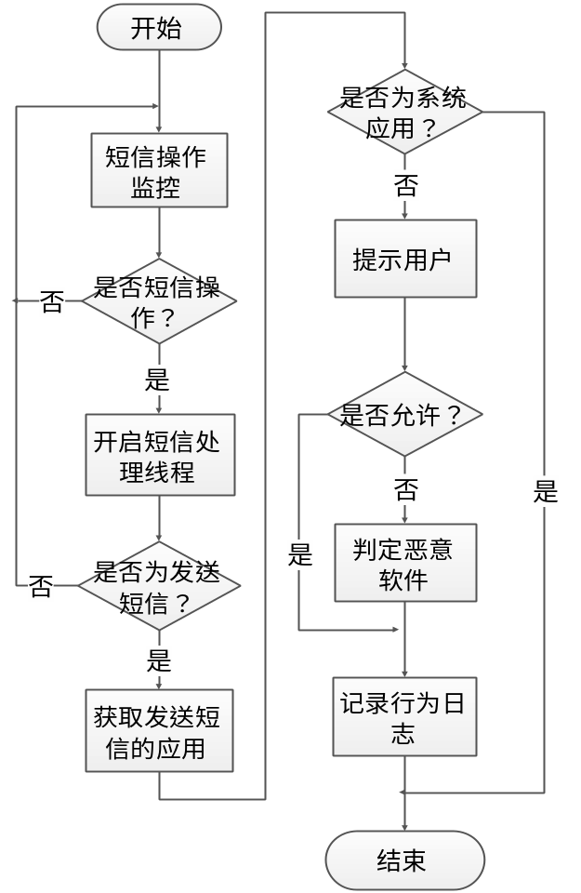
图4-7 短信监控流程图

如图4-7所示，短信监控模块分为发送短信监控和接收短息监控。在发送短信时，主要关心的问题是本次短信发送是否为用户主动发起或者允许的行为。
（1）发送短信监控 要求该功能能够及时监控到发送短信的应用信息，首先判断其是否为系统应用，加入为系统应用，这本次发送短信行为为用户主动发起。加入不是系统应用，则本次发送短信行为分为两种情况，第一种情况，用户安装了其他短信管理应用，此时是用户主动发送，第二种情况，用户在不知情的情况下安装了恶意程序，该恶意程序私自发送短信，可能订阅某些服务或者消耗用户话费。本模块主要任务辨别这两种情况，针对第二种情况，提示并警告用户，判定其为恶意程序，并写入日志。
（2）接收短信监控 主要任务是发现所有接收短信的应用，过滤掉系统应用后，剩余的应用为用户安装的应用，此时仍然分为两种情况，一种情况为该应用为用户主动安装的短信管理应用，允许其接收短信，另一种情况是该应用非法获取用户短信内容，应用与非法途径。针对第二种情况，要求该模块能够判断出非法获取短信的应用，提示用户，判定其为恶意程序，并写入日志。

本章小结
本章详细说明基于进程捕捉的恶意代码动态检测技术的设计方案。进程捕捉作为该系统的核心部分，也是该方案的特点所在，基于进程捕捉的动态恶意代码检测技术，摆脱了传统动态恶意代码检测技术的局限性，不需要修改系统的源码，不需要编译系统内核文件，使用更简单，能够像使用普通安装应用一样，安装该应用就能够使用，否则，例如传统的动态检测技术，则要在编译系统内核文件以后，还需要替换原系统镜像，同时需要用户获取root权限，不具有实际应用性。
详细设计包含了各个功能模块实现的算法分析，功能实现的状态转换图，设计的数据库结构，使用的一些程序接口和主要的数据结构，同时给出了各个功能模块的限制条件，系统功能正常运行时必须遵守的一些规则。主要部分是算法分析，是整个系统能够实现的理论基础，主要应用了Android系统提供的一些开放的API（Application Programming Interface,应用程序编程接口），或者调用系统提供的服务。创新部分在于，利用这些API，提出了基于进程捕捉的思想。

恶意代码动态监控的系统实现与测试

成果展示
本章将展示恶意代码动态检测系统的实现成果，在本章中将从系统首页，一键扫描，程序分类查看及操作，文件系统监控，日志，网络环境监控，设置帮助等八个方面详细展示系统的实际效果。

系统首页
本小节将展示系统的首页。该部分有四个主要部分组成，第一部分是快捷功能部分，包括开启监听，关闭监听，还原数据库，清空消息等快捷功能。第二部分则是主菜单，包含了该系统所有的功能选项，一键快捷进入功能并执行相应操作。第三部分则是消息提示模块，用于提示最新文件操作消息数，最新日志信息，最新流量统计以及最新的可疑病毒数目。第四部分则是最下方的标签功能，用于在所有功能之间相互切换。下图5-1展示了该系统首页。

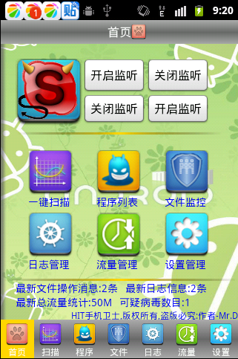
图5-1 系统首页成果图
开启监听按钮代表着开启后台服务的监听程序，包括对文件系统的监控，短信操作的监控，通话的监控，网络环境的监控和流量的统计等功能。关闭监听者表示停止后台监控服务，系统监控功能则不再运行。还原数据库功能表示将数据库状态还原成初始状态，消息数据库清空，日志信息数据库清空，病毒数据库清空，权限管理数据库清空，程序分类数据库清空。清空消息按钮则表示仅仅清空文件操作消息的数据库，其他数据库保持原状。
中间部分的快捷功能按钮则能够快速导航到所需的功能页面，类似下方的标签导航菜单，用户能够在该区域更详细直观地了解所有功能的图标和名称，更加的一目了然。最下方的标签导航菜单则支持在所有页面都能够随意切换到所需功能页面的功能。
最新文件操作消息表示在上次查看消息时间之后产生的所有文件操作消息的数目，最新日志消息数目则表示从上次查看日志之后产生的所有日志信息的数目。最新流量统计则表示到打开首页时间截止，本月所有应用产生的流量总和。可疑病毒数目则表示用户未处理的恶意程序数目和距离上次查看病毒列表时间内发现的新的恶意程序的数目之和。

一键扫描
一键扫描是根据主流杀毒软件的核心思想设计和创新的。本模块可操作部分为三个部分，一键清理按钮，一键扫面按钮和扫描状态的查看。该功能模块为全盘扫描，包括系统应用和用户安装的应用。下图5-2以及5-3展示了一键扫描的过程。

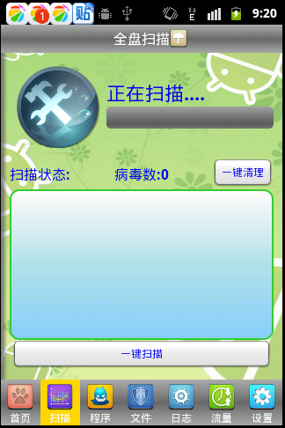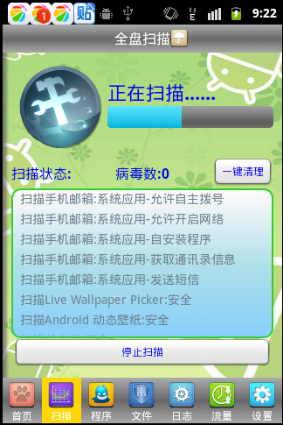
图5-2一键扫描状态1 图5-3 一键扫描状态2

如图5-2所示，一键扫描功能界面的初始状态病毒数为0，扫描状态为空，一键清理按钮无法使用。当单击“一键扫描”按钮，则执行“一键扫描”功能，此时如图5-3所示，“扫描状态”会详细显示现在正在扫描的应用以及正在检查的应用信息，进度条显示当前扫描的进度，进度条上方提示“正在扫描...”表示扫描正在进行中，尚未完成。此时，原本的“一键扫描”按钮的内容将会变成“停止扫描”，功能变成单击该按钮，将会终止本次扫描。在“扫描状态”的显示框中，我们能够看到扫描的应用的权限消息，安全状态，所属系统类别等安全信息。
下图5-4展示了本系统扫描到可疑恶意程序的状态。

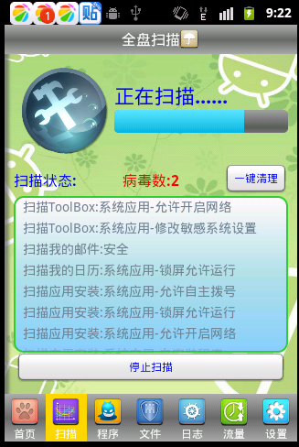
图5-4 一键扫描状态3

如图5-4所示，当该系统检测到手机中存在恶意程序时，将会在“病毒数”标签里显示“病毒数：X”，“X”表示至今为止查到的病毒数目，并且该标签将会变红色，用于提示用户。当扫面完成时，用户应该单击“一键清理”按钮，本次扫描的结果将会存入数据库，便于接下来的操作。同时，扫描的应用的基本信息也会存入数据库，用于动态检测时判定该应用是否为恶意程序的判定策略的一部分。否则，本次扫描信息不回存入数据库，若首次使用该系统，或者数据库被还原，则动态检测功能将不能准确判定恶意程序。单击“一键清理”按钮，当“一键扫描”的结果处理完成后，将会自动进入“程序”功能界面。

程序分类查看及操作
本模块主要用于显示“一键清理”的结果，在执行“一键扫描”功能时，该系统发现的恶意程序将会在“程序”功能中显示，如图5-5展示了程序管理的总体分类显示状态。

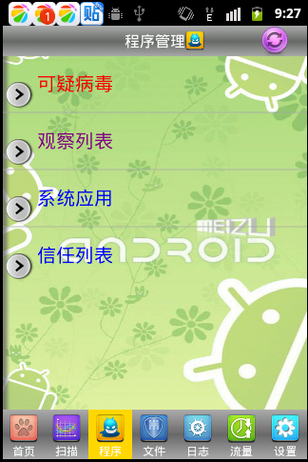
图5-5 程序管理状态1

如图5-5所示，“程序管理”界面的分类标准为“可疑病毒”，“观察列表”，“系统应用”，“信任列表”四个部分。
“可疑病毒”表示由该系统判定的疑为恶意程序的应用，“观察列表”表示，本系统暂时未发现该应用存在危险行为，但是该应用不属于完全安全的应用，存在发生危险行为的可能性，所以加入观察列表，在以后的动态检测过程中将保持对该应用的观察，若该应用发生了恶意行为，将会提醒用户，并加入可疑病毒列表。
“系统应用”和“信任列表”都属于安全范畴，“系统应用”列表中的内容都是属于系统应用，默认系统应用都是安全的，当发生危险操作时不会提示用户，也不会记录进入日志。“信任列表”中存入的是用户主动操作，选择信任的应用，这些被信任的应用可以使观察列表中的应用，也可以是可疑病毒列表内的应用，要求用户能够清楚的辨别，知道该应用属于完全安全的应用，才支持用户将该应用加入信任列表，信任列表中的应用发生危险行为时，不会同时用户，但是会将本次行为记录写入日志，方便用户的查询。
下图5-6展示了“可疑病毒”展开后的“程序管理”界面的状态。

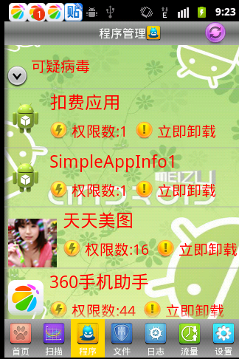
图5-6程序管理状态2

如图5-6所示，“一键扫描”的结果发现了五个可疑病毒，分别是扣费应用，SimpleAppInfo1，天天美图，360手机助手，有你短信，这些应用都存在恶意行为，如扣费应用能够擅自拨打电话，天天美图则是典型恶意程序，上传个人隐私信息等。单击“可疑病毒”列，可以展开或者关闭本项内容展示。单击列表中的选项，能够进入该应用的详细展示页面。
如图5-7和图5-8则表示单击了“天天美图”选项和“360手机助手”选项进入的页面。

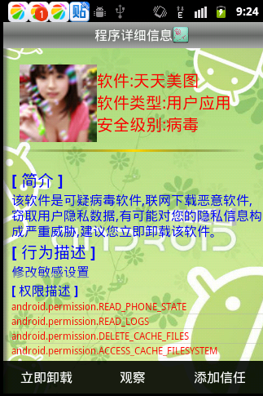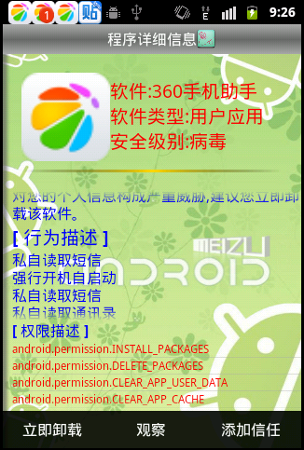
图5-7 天天美图 图5-8 360手机助手

本模块展示内容分为五部分，第一部分展示该应用的图标，应用名称，所有的类别，“用户应用”表示用户自行安装的应用，“系统应用”表示系统自带的应用。第二部分为该应用的简介，综合描述了该应用的危害。第三部分为该应用的危险行为描述，列举了该应用具有哪些危险的行为。第四部分为权限描述，则列举出了该应用具有的所有权限。第五部分则有三个操作，“立即卸载”，“观察”和“添加观察”。
“天天美图”属于恶意程序，具有修改敏感设置，该应用能够修改系统设置，开机自启动，阅读系统日志，后台隐蔽监听电话等危险行为。

文件系统监控
本章将讲述文件监控系统的实现成果。文件系统监控分为两部分，第一部分为文件操作消息查看模块，该模块实现的功能是允许用户查看一段时间内手机里受监控的文件被操作的信息，第二模块则是监控文件的添加和删除模块，添加一个监控文件，则该文件就会处在本系统监控的范围之下，当该文件被操作时，就会及时通知用户。
下图5-9展示了文件操作消息查看页面。

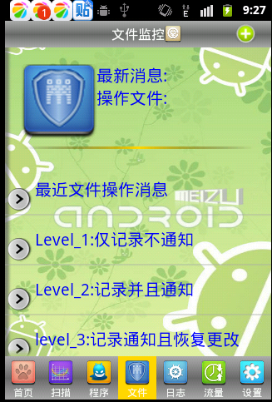
图5-9 文件操作消息列表

如图5-9所示，文件操作消息列表能够分类查看消息。“最近文件操作消息”表示从上次查看消息的时间开始，到本次打开消息列表的时间区间内，受监控的文件被操作产生的文件操作消息。“Level_1：仅记录不通知”表示该列表中的文件操作消息类别均是安全级别为“仅记录不通知”的文件被操作产生的文件操作消息。“Level_2：仅记录并且通知”表示该列表中的文件操作消息类别均是安全级别为“仅记录并通知”的文件被操作产生的文件操作消息。
“Level_3：记录通知且恢复更改”表示该列表中的文件操作消息类别均是安全级别为“记录且恢复”的文件被操作产生的文件操作消息。区别于前两种，当这一安全级别的文件或者文件夹被修改或者删除时，该系统不仅会及时通知用户，还能够恢复被修改的文件或者文件夹。
右上角的“+”号按钮，表示添加监听文件或者文件夹，单击此按钮将进入文件管理界面，在该界面能够添加文件监听项或者删除文件监听项。
下图5-10和图5-11表示单击“+”号添加按钮进入的“文件管理”界面，在该界面默认进入的是目录“/mnt/sdcard”，即外部存储卡的根目录。“文件管理”能够列出每个文件夹下所有的文件或者文件夹，单击列表中的任意一项，将会检测该项的类型，若为文件夹，将会进入该目录，若是文件，将会提示用户该项为文件选项，无法进入目录。该模块还有返回上一层目录的功能和显示当前目录的功能。

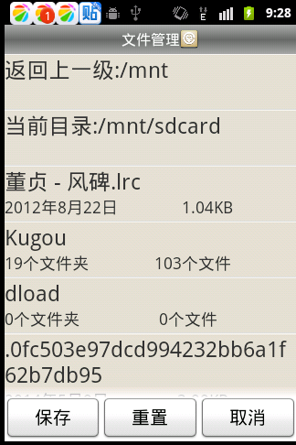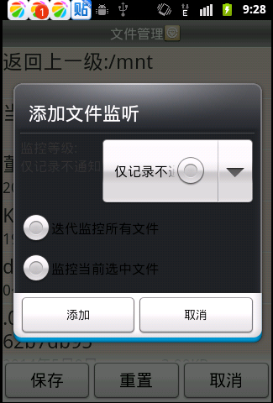
图5-10文件管理 图5-11添加监控文件

如图5-11所示，添加监控文件项时，长按需要添加监听的选项，将会弹出如图所示的对话框，在对话框中，可以选择监控的安全等级，单击添加按钮，将会将选中的文件或者文件夹加入待监控列表，此时，该文件选项并未真正进入该系统的监控范围，在选择了所有需要监控的文件选项之后，单击上图中的“保存”按钮，将会正式将所有选中的文件或者文件夹写入监控文件数据库，并为之添加监听。
下图5-12和图5-13表示文件操作消息产生的状态和查看最新文件操作消息时的界面。

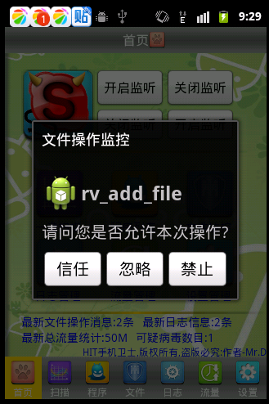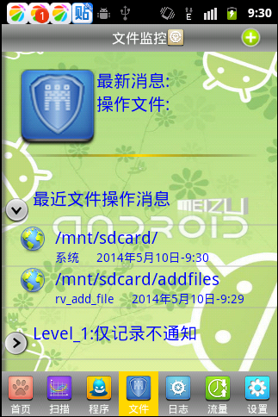
图5-12后台应用操作文件 图5-13最新消息查看

如图5-12所示，该系统能够获得监控范围内的文件被操作的行为，并确定进行此操作的应用，及时提示用户，用户可以选择信任该应用，则该应用将会进入信任列表，以后发生的危险行为，将会只记录，不通知用户。用户选择忽略，将会仅仅忽略接下来一段时间内的该应用的文件操作，对于该应用的其他危险行为，仍然在该系统的监控之下，并且在危险行为发生时，仍然会及时通知用户。选择禁止选项，则该应用的行为是不被用户允许的，所以将该应用定义为恶意行为，并将该应用添加入恶意程序列表，提醒用户及时处理。若用户十秒钟内为进行操作，则表明该用户未操作手机，本次行为是在用户不知情的情况下发生的，系统判定本次行为为恶意行为，并将其加入恶意程序列表，提示用户及时处理。
如图5-13所示，监控范围内的文件被操作产生的文件操作消息将会在这里显示，同时记录的有被操作的文件的文件绝对路径，操作该文件的应用，以及该操作行为发生的时间。

短信操作监控
短信操作监控将会监控并记录短信数据库的变化，当短信数据库发生变化时，该系统将会检测到并且立刻唤醒短信监控处理线程，处理短信操作行为。发送短信时，将会监控发送短信的应用，并且获取发送目标的手机号码，若为接收短信，则会获取接收该短信的应用，提示用户并做处理。
下图5-14表示短信操作消息的产生和该系统用于提示用户的对话框。

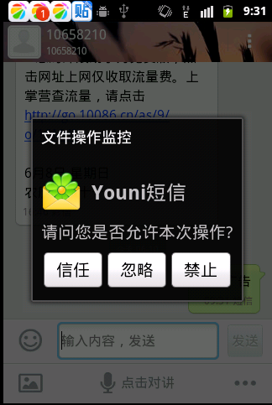
图5-14 短信操作消息

用户可以选择信任该应用，则该应用将会进入信任列表，以后发生的危险行为，将会只记录，不通知用户。用户选择忽略，将会仅仅忽略接下来一段时间内的该应用的文件操作，对于该应用的其他危险行为，仍然在该系统的监控之下，并且在危险行为发生时，仍然会及时通知用户。选择禁止选项，则该应用的行为是不被用户允许的，所以将该应用定义为恶意行为，并将该应用添加入恶意程序列表，提醒用户及时处理。若用户十秒钟内为进行操作，则表明该用户未操作手机，本次行为是在用户不知情的情况下发生的，系统判定本次行为为恶意行为，并将其加入恶意程序列表，提示用户及时处理。

日志
日志记录的信息类型包括短信操作监控的消息，通话监控产生的消息以及该系统本身操作产生的消息。
下图5-15展示了日志的管理界面。

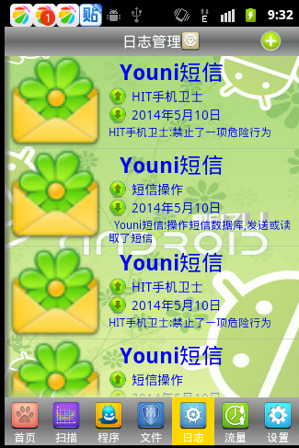
图5-15日志管理

如图5-15所示，日志管理模块记录的信息条目的每一项包含的内容有发起监控行为的应用图标以及应用名，该行为发生的日期时间，以及对该行为的简单描述。
行为描述大致分为两种类型，一种描述了其他用户应用的受监控的行为信息，另一种则描述了该应用针对其他应用发生的监控行为采取的措施的行为描述。如上图中的“HIT手机卫士：禁止了一项危险行为”则表示该应用针对其他应用发生的监控行为采取的措施的行为描述。“Youni短信：操作短信数据库，发送或者读取了短信”则是其他用户应用的受监控的行为信息。

网络环境监控
网络环境监控包括网络环境监控和流量统计两个模块，下图5-16展示了网络环境监控的界面。

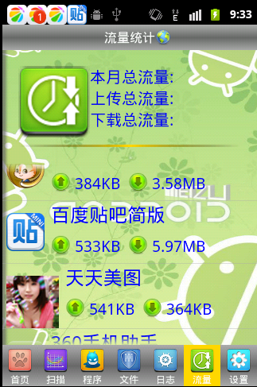
图5-16网络环境监控

如图5-16所示，流量统计的界面信息包括了应用的图标，应用名称，本月上传总流量以及本月下载总流量。

设置
设置界面的主要功能是对该系统的进行一些简单设置，这些设置信息将会在下次开启本系统时被读取并且应用，方便用户进行一些个性化的设置。
如图5-17所示，在设置界面中，主要包含的设置选项包括：还原数据库，清空日志信息，清空文件监控消息，是否关闭开机自启动，是否关闭后台服务，是否关闭电话监控，监控程序后台运行，是否关闭短信监控，是否关闭文件监控，流量监控设置，日志显示日期时间区间等设置。
下图5-17展示了设置的界面。

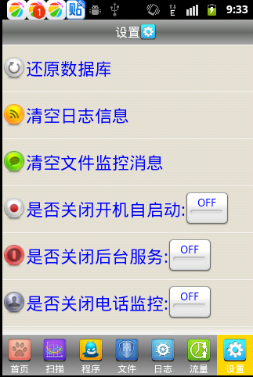
图5-17设置

本章小结
本章主要讨论了Android恶意代码动态检测系统的实现，展示了各个功能模块的界面效果图以及按照系统功能的实现过程，列举了不同时期，各个功能模块界面的不同状态。其中介绍的功能模块包括：系统首页，程序列表，文件监控消息查看，监控文件管理，通话监控，短信监控，日志信息，网络环境监控以及设置等功能模块。分别从界面上的操作方式和过程以及界面展示的信息简介两方面介绍了该应用的成果。

恶意代码检测系统性能分析和测试
自动化测试系统，通过数据线与手机终端通信，模拟运行Android应用程序自动化测试系统，负责自动化地使应用程序在终端上执行，模拟用户操作执行程序的所有功能，覆盖执行测试软件的所有路径，为终端监控程序提供服务"终端监控程序，则负责在自动化测试系统对测试程序模拟运行过程中，监控测试程序是否执行了可疑行为，自动化测试系统，主要提供上传，安装，启动，运行应用程序,以及图片截取功能，包括预处理模块，启动测试模块，运行测试模块，脚本执行模块，手机通信模块以及图片分析模块。
系统会用到自动化测试工具Monkeyrumier预处理模块，启动测试模块，运行测试模块,都会根据测试程序的运行状况生成基于Monkeyrunnerl具的测试脚本，脚本执行模块通过调用Monkeyrunner工具执行脚本，完成模拟用户操作测试程序的目的。

病毒数据库一键扫描检测性能分析
本模块可操作部分为三个部分，一键清理按钮，一键扫面按钮和扫描状态的查看。该功能模块为全盘扫描，包括系统应用和用户安装的应用。本次的测试样例有四种，Youni短信，360手机助手，扣费软件，文件病毒和天天美图。其中扣费软件和天天美图属于已知的恶意程序。下表6-1展示了本次扫描的主要结果。

表6-1 一键扫描结果展示
软件名称 | 软件类别 | 软件安全性 | 软件分类列表
扣费应用 | 用户级应用 | 病毒 | 可疑病毒
天天美图 | 用户级应用 | 病毒 | 可疑病毒
文件病毒 | 用户级应用 | 安全 | 观察列表
360手机助手 | 用户级应用 | 安全 | 观察列表
Youni短信 | 用户级应用 | 安全 | 观察列表
Android系统 | 系统应用 | 安全 | 系统应用
相机 | 系统应用 | 安全 | 系统应用
联系人 | 系统应用 | 安全 | 系统应用
文件管理器 | 系统应用 | 安全 | 系统应用

如表6-1所示，扣费应用和天天美图均已经被记录在病毒数据库中，所以一键扫描能够百分百检测出该软件属于恶意程序。文件病毒属于自定义病毒，并未记录在该系统的病毒数据库中，所以未能检测出。
下表6-2展示了一键扫描的性能分析。

软件类别 | 安全软件数目 | 病毒数目 | 报告病毒 | 误报率 | 查杀率
系统应用 | 46 | 0 | 0 | 0% | 100%
用户级应用 | 30 | 3 | 2 | 0% | 66.7%

如表6-2所示，一键扫描具有较高的准确性，基本不存在误杀，但是，只能查杀已知的恶意程序，对于未知的恶意程序则无能为力。

动态检测性能分析
动态监测性能主要考虑文件操作行为，短信操作行为，拨打电话行为，获取隐私数据行为，恶意消耗流量行为等行为的监控报告效率以及判断这些行为的发起者的准确率。下表6-3展示了动态监测的行为分析报告。

表6-3 动态监测行为分析报告
软件名称 | 行为描述 | 行为安全性 | 是否及时获知危险行为 | 判断行为发起者名称 | 查杀结果
扣费软件 | 拨打电哈 | 危险 | 是 | 扣费软件 | 病毒
天天美图 | 恶意消耗流量 | 危险 | 是 | 天天美图 | 病毒
天天美图 | 获取隐私数据 | 危险 | 是 | 天天美图 | 病毒
天天美图 | 修改系统设置 | 危险 | 是 | 天天美图 | 病毒
文件病毒 | 修改文件 | 危险 | 是 | 文件病毒 | 病毒
360手机助手 | 获取短信 | 危险 | 是 | 360手机助手 | 病毒
360手机助手 | 监听电话 | 危险 | 是 | 360手机助手 | 病毒
Youni短信 | 获取短信 | 危险 | 是 | Youni短信 | 病毒
文件管理器 | 修改文件 | 危险 | 是 | 文件管理器 | 安全
拨号器 | 拨打电话 | 危险 | 是 | 拨号器 | 安全
联系人 | 获取隐私数据 | 危险 | 是 | 联系人 | 安全
如表6-3所示，天天美图属于恶意程序，具有修改敏感设置，该应用能够修改系统设置，开机自启动，阅读系统日志，后台隐蔽监听电话等危险行为。扣费应用同样属于恶意程序，发生的危险行为是私自修改用户监控的文件，该行为被系统捕获并且确定了行为发起者，及时提示警告用户。360手机助手和Youni短信仅仅从动态行为分析的结果来看属于病毒，但是，实际生活中，这些应用都是用户主动安装并且信任的应用。系统应用发生危险行为也不会被定义为恶意程序。下表6-4展示了动态监测的性能分析结果。

表6-4 动态监测病毒性能分析结果
软件类别 | 安全软件数目 | 病毒数目 | 报告病毒 | 误报率 | 查杀率
系统应用 | 46 | 0 | 0 | 0% | 100%
用户级应用 | 30 | 3 | 5 | 40% | 100%

从表6-4能够看出，Android系统动态监测模块的病毒查杀率较高，能够检测出未知的病毒和已知的病毒，但是，动态监测技术同样具有误报率较高的缺点，有待进一步改善。

本章小结
本章对Android系统基于进程捕捉的恶意代码动态检测工具的性能进行了分析和测试，主要从一键扫描和动态监测两部分进行分析，使用的病毒样例具有典型和多样的特点，全面地分析了该恶意代码检测系统的性能。
从结果中可以看出，该系统的一键扫描部分具有较高的准确率，几乎不存在误杀，但是对于未知病毒，不具有查杀功能。动态监测部分则能够弥补一键扫描的缺陷，同时能够准确的确定已知的和未知的恶意程序，但是，缺点也十分明显，该功能模块具有较高的误杀率。

结 论
恶意程序动态检测系统分为六个主要的系统功能模块，分别为：文件系统监控，网络环境监控，后台通话监控，短信操作监控，通讯录信息监控和一键扫描功能。
本系统在不修改系统源码的情况下实现对应用行为的监控并记录，主要监控的行为序列包括：未经用户的允许，擅自读取，修改，删除用户文件，在后台隐蔽发送短信，订阅收费服务等，隐蔽拨打电话，监听并录音来电电话等恶意行为。
本系统借鉴了主流的手机杀毒软件的主要思想，能够吸取静态检测技术的优点，能够快速准确的确定系统中已知的恶意程序，利用云病毒库，将用户发现并确定的新型恶意程序上传至服务器，在服务器端存在一个总病毒库，收集所有用户上传的病毒样本，并且向用户提供本地病毒库更新服务，使用户能够在恶意行为发生之前就及时发现恶意程序，避免不必要的损失。
但是，本系统同样存在着所有动态检测技术的共同缺点，较高的误报率和启动监控中占有系统资源的缺点仍然无法得到彻底的解决。该系统由于基于进程捕捉的策略，所以在判断某些受监控的危险行为的发起者时，可能会出现误判，即不是该应用发起的本次危险行为，但是由于判定策略的误差，可能会误判该应用，确定其为该行为的发起者，所以，判定行为的发起者时的分析策略仍然有待改进。
该系统虽然存在着一些缺点，但是在动态检测方面仍然有其闪亮的创新和较高的实际应用性。本人将会在接下来的时间里，不断完善行为分析的判定策略，使该应用具有更高的实用价值。

参考文献
[1] 陈飞. 基于3G网络的无线视频监控终端[D]. 山东大学, 2010.
[2] 李鹏. 通信网络恶意代码及其应急响应关键技术研究_李鹏[J]. 2012.
[3] 王菲飞. 基于Android平台的手机恶意代码检测与防护技术研究[J]. 2012.
[4] 马晓艳. 针对3G手机病毒的产业链分析[J]. 计算机安全, 2008(12):76-78.
[5] 胡金甫. 马丁. 3G 网络的隐患与防范技术[J]. 2009.
[6] 童振飞. Android恶意软件静态检测方案的研究[D]. 南京邮电大学, 2012.
[7] Payet E. Static Analysis of Android Programs.[CP/OL].
[8] Luo K. Using static analysis on Android applications to identify private information leaks[D]. Kansas: Kansas State University, 2011.
[9] Dienst S. Technical Note. Static Analysis of App Dependencies in Android
Bytecode[D]. Leipzig: University of Leipzig.
[10] Batyuk L, Herpich M, Ahmet S. Using Static Analysis for Automatic
Assessment and Mitigation of Unwanted and Malicious Activities Within Android Applications, 2011[C].
[11] 王德强. 恶意代码设计和分析技术的研究与实现[D]. 清华大学, 2005.
[12] 王洋, 王钦. 沙盒安全技术的发展研究[J]. 软件导刊, 2009(08):152-153.
[13] 李寅. 基于Android平台的恶意代码行为分析研究[J]. 2012.
[14] 刘仙艳. 移动终端开放平台—Android[J]. 信息通信技术, 2011(04):50-53.
[15] 温敏, 艾丽蓉, 王志国. Android智能手机系统中文件实时监控的研究与实现[J]. 科学技术与工程, 2009(07):1716-1719.

